Załącznik nr 1 do ZARZĄDZENIA NR 29/2017

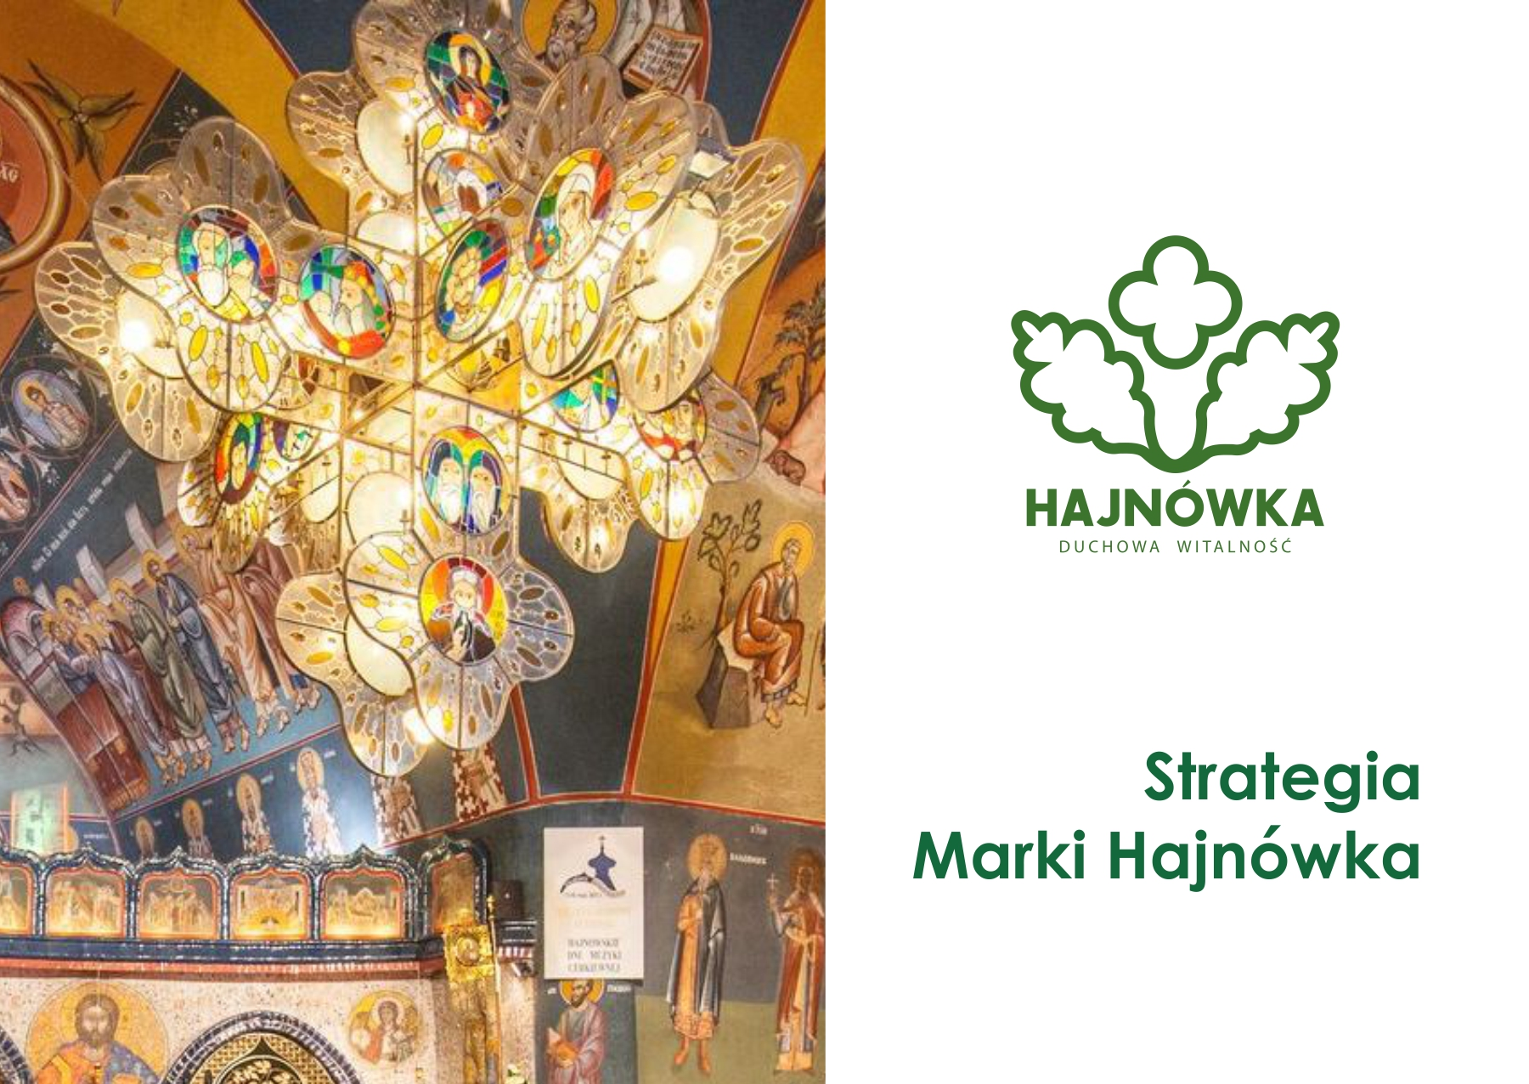

BURMISTRZA MIIASTA HAJNÓWKA

z dnia 14 marca 2017 r.

Spis treści

I. Część analityczna

1. Analiza dokumentów strategicznych **3**

2. Analiza konkurencji **9**

II. Część strategiczna

1. Kapitał marki **15**

2. Tożsamość marki **17**

3. Pozycjonowanie marki i główna idea marki **23**

4. Docelowy obraz marki **35**

III. Część wdrożeniowa

1. System zachowań marki. Cele i priorytety komunikacyjne i promocyjne **36**

2. Opis grup docelowych promocji i komunikacji marki **38**

3. Koncepcja kreatywna promocji marki i klimat przekazu **42**

4. Narzędzia i techniki komunikacji marki **45**

5. Kluczowe inicjatywy produktowe i flagowe wydarzenia marki **59**

6. Harmonogram wdrażania marki **63**

7. Monitorowanie i ewaluacja wdrażania strategii **69**

Wstęp

Hajnówka to w porównaniu z innymi miastami w Polsce miasto bardzo młode. Jej historia jednak nierozłącznie związana jest z miejscem, które określane jest jako pierwotne, pradawne – jest nim Puszcza Białowieska. Bez puszczy nie byłoby pierwszego osadnictwa, jej strażników, osoczników i w końcu samej Hajnówki. Tworzące się na skraju odwiecznego lasu miasto przyciągało mieszkańców okolicznych wsi i przybyszów z całego kraju. To oni kształtowali tożsamość Hajnówki – miasta pracy i przemysłu, swoistego pionierstwa na wschodnich krańcach kraju. To miasto „wyrosłe z puszczy”.

Dziś, stojąc przed ogromnymi wyzwaniami współczesności Hajnówce potrzebna jest nowa opowieść, która znowu, jak magnes zacznie przyciągać i fascynować – mieszkańców, turystów czy przedsiębiorców. Niniejsza Strategia Marki Hajnówka powstała z potrzeby świeżej definicji miasta jako miejsca do życia, pracy i przeżywania emocji turystycznych.

Miasto i jego marka to bardzo złożona konstrukcja składająca się z wielu wymiarów doświadczania. Dlatego bardzo ważne jest by proponowana Strategia wyraźnie określała nową opowieść o Hajnówce, która będzie spójna   
i połączy obecny wizerunek, dziedzictwo i aspiracje miasta.

Strategia Marki Hajnówka została opracowana przez firmę Synergia z Lublina we współpracy z dr Jackiem Pogorzelskim oraz przy udziale pracowników Urzędu Miasta Hajnówka, instytucji podległych, regionalistów   
i mieszkańców. Wypracowany dokument jest wewnętrznym dokumentem marki, który daję kreatywne podstawy dla działań produktowych, komunikacyjnych i promocyjnych realizowanych przez zespół zarządzający marką.

I. Część analityczna

1. Analiza dokumentów strategicznych

Strategia Marki Hajnówka będąca dokumentem wyznaczającym kierunki działań, powinna być w swoich założeniach i celach zgodna z najważniejszymi dokumentami ogólnymi i programowymi wyższego rzędu.   
W ramach analizy zapoznano się z dokumentami strategicznymi dotyczącymi bezpośrednio i pośrednio marki Hajnówki   
i województwa podlaskiego (sektor turystyczny i inne).

Analizą objęte zostały:

1. Strategia Rozwoju Miasta Hajnówka na lata 2016 – 2025
2. Strategia zrównoważonego rozwoju powiatu hajnowskiego na lata 2015-2020
3. Strategia marki Regionu Puszcza Białowieska
4. Strategia zarządzania i promocji regionu Puszczy Białowieskiej
5. Strategia Rozwoju Województwa Podlaskiego do roku 2020
6. Nowy kierunek wizerunku i promocji marki woj. podlaskiego 2015
7. Krajowa Polityka Miejska 2023

a.) Strategia Rozwoju Miasta Hajnówka na lata 2016 – 2025.

Strategia Rozwoju Miasta jest dokumentem samorządowym, który jasno definiuje cele, obszary i kierunki polityki rozwojowej miasta w założonym czasie. Najistotniejsze zapisy strategii dla marki zawarte zostały w diagnozie społeczno-gospodarczej miasta, analizie SWOT a przede wszystkim w misji i wizji miasta oraz celach strategicznych i operacyjnych.

W części analityczno-diagnostycznej wskazane zostały najważniejsze elementy kapitału marki Hajnówka podzielone na 4 grupy atrybutów odnoszących się do wizji rozwojowej województwa podlaskiego zawartej w Strategii Rozwoju Województwa Podlaskiego do roku 2020 ***„Województwo podlaskie w roku 2030: zielone, otwarte, dostępne   
i przedsiębiorcze”.*** Są to m. in.: położenie w bezpośrednim sąsiedztwie Puszczy Białowieskiej, dbałość o ochronę środowiska, popularne produkty lokalne, Zamiejscowy Wydział Leśny Politechniki Białostockiej, położenie przy granicy   
z Białorusią, dwukulturowość Hajnówki (kultura polska i białoruska), tradycje przemysłu drzewnego, unikalne wydarzenia kulturalne i sportowe, wysoka jakość usług szpitala powiatowego. W analizie SWOT wskazane zostały pozytywne   
i negatywne czynniki rozwoju miasta w czterech sferach: zagospodarowanie przestrzenne i infrastruktura techniczna, sfera społeczna i kapitał ludzki, rozwój gospodarczy i turystyka oraz kultura i sport.

W części strategicznej najbardziej znaczący zapis znalazł się w samej misji (celu głównym) strategii, który brzmi *„Zbudowanie silnej, opartej na posiadanych zasobach marki miasta Hajnówka dostarczającej unikalnych korzyści wynikających z położenia miasta oraz przybliżającej dziedzictwo przyrody i kultury regionu Puszczy Białowieskiej”.* Wszystkie trzy cele strategiczne są podstawą do realizacji misji strategii. Oznacza to, że marka Hajnówki budowana będzie w oparciu o kształtowanie miasta jako lidera rozwoju Regionu Puszczy Białowieskiej, wspieranie rozwoju gospodarczego miasta i regionu oraz rozwój kapitału ludzkiego. Opracowanie i wdrożenie Strategii Marki Miasta Hajnówka jest pierwszym kierunkiem działań celu operacyjnego *Budowa partnerstw na rzecz rozwoju miasta i regionu* a to oznacza, że podkreślony został partnerski, wielosektorowy wymiar budowania marki miasta. Strategia Marki Hajnówka wraz z Systemem Identyfikacji Wizualnej znalazła się także wśród rekomendowanych działań planistycznych zawartych w spisie będący załącznikiem do Strategii Rozwoju Miasta.

b.) Strategia zrównoważonego rozwoju powiatu hajnowskiego na lata 2015-2020

Diagnoza rozwoju powiatu hajnowskiego zawarta w tej strategii wskazuje niewątpliwie główne znacznie Hajnówki jako centrum administracyjnego, gospodarczego i kulturalnego powiatu[[1]](#footnote-1). Przeprowadzone na potrzeby strategii badania ankietowe wśród mieszkańców pozwoliły określić grupę kluczowych problemów w obszarze gospodarczym. Wśród nich znajdują się problemy dot. m. in.: niskiego poziom przedsiębiorczości lokalnej, niedostatecznego wykorzystania walorów turystycznych i słabości oferty turystycznej. Analiza zidentyfikowanych problemów wskazuje na wysokie oczekiwania mieszkańców w zakresie kreowania kierunków rozwoju gospodarczego opartego na potencjale turystycznym[[2]](#footnote-2). Wśród problemów w obszarze instytucjonalnym wymieniono m. in.: brak zintegrowanych działań promujących obszar oraz konflikt na tle wykorzystania zasobów Puszczy Białowieskiej.

Spośród 5 obszarów rozwojowych określonych w strategii powiatu największe znaczenie dla marki Hajnówki mają cele w obszarze społecznym, gospodarczym i instytucjonalnym[[3]](#footnote-3). Są to cele rozwoju kapitału ludzkiego i społecznego, wzmocnienie i efektywne wykorzystanie potencjału marki regionu Puszczy Białowieskiej, zwiększenie atrakcyjności turystycznej z uwzględnieniem dywersyfikacji ruchu turystycznego, rozwój i wzmocnienie organizacji pozarządowych na terenie powiatu hajnowskiego a także rozwój współpracy transgranicznej. Wytyczne dotyczące wdrożeniowego aspektu strategii również zawierają propozycje planów zadaniowych, które będą miały wpływ na budowę marki Hajnówki np. inwestycje w wykorzystanie kulturowych i naturalnych zasobów „symbolicznych” w rozwoju narzędzi ekonomii społecznej wraz z kreowaniem warunków dla promocji nowych rozwiązań organizacyjnych[[4]](#footnote-4).

c.) Strategia Marki Regionu Puszcza Białowieska

Strategia Marki Puszcza Białowieska została opracowana w 2015 roku przez Lokalną Organizację Turystyczną Regionu Puszczy Białowieskiej. Strategia wskazuje na cechy wyróżniające obszar w którym znajduje się również Hajnówka. Są nimi: unikalność Puszczy Białowieskiej, kultura mieszkańców regionu zgodna z rytmem natury oraz otwartość mieszkańców na przybyszów[[5]](#footnote-5). Idea marki Puszcza Białowieska powstała z połączenia trzech głównych atrybutów obszaru regionu, którymi są: rytm przyrody, rytm kultury i rytm serca**.** Tym samym kierunkiem strategicznym dla komunikacji marki będzie podkreślanie obecności naturalnych, pierwotnych rytmów i zdolności powodowania przemiany w odbiorcy dzięki kontaktowi z tymi rytmami. Adresatami komunikacji marki będą przede wszystkim ludzie, którzy odczuwają zmęczenie rytmem cywilizacji który jest przeciwieństwem do rytmu naturalnego i którzy pragną zmiany swojego rytmu życia[[6]](#footnote-6). Esencja marki „Zwolnij naturalnie” odnosi się do obietnicy odkrycia własnego, naturalnego rytmu życia. Kontemplacja przyrody, kultury oraz zrozumienie tempa życia mieszkańców, niezmiennego od wieków pozwalają nie tylko zregenerować siły, ale także odnaleźć naturalny dla siebie rytm życia i odnaleźć wewnętrzny spokój   
i zrozumienie dla praw natury.

W części wdrożeniowej marki możemy odnaleźć zapisy, które wskazują na potrzebę działań wypełniających ideę marki. Są wśród nich propozycje odnoszące się do walorów kulturowych i zdrowotnych – atrybutów Hajnówki. Zadaniem jest wykreowanie unikalnej atmosfery regionu, wydobycie esencji marki – Zwolnij naturalnie poprzez: komunikowanie wiedzy o korzyściach marki i produktach markowych, podkreślanie naturalnej przestrzeni Puszczy, która pozwala odnaleźć własny, naturalny rytm życia, promowanie i edukacja w zakresie wielokulturowości, w jej unikalnym, transgranicznym charakterze, wyjątkowej regionalnej kuchni, naturalnych krajobrazach oraz gościnnych, życzliwych   
i otwartych na przybyszów mieszkańcach, a także ofercie podmiotów oferujących i promujących produkty marki Puszcza Białowieska. Marka ma również za zadanie realizację działańmających na celu zbudowanie wizerunku marki Puszcza Białowieska, jako marki-eksperta w zakresie[[7]](#footnote-7):

* regeneracji sił i zwolnienia wielkomiejskiego tempa życia;
* zachowania i ochrony dziedzictwa przyrodniczego Puszczy Białowieskiej;
* odkrywania i zrozumienia naturalnie pozytywnych relacji międzyludzkich;
* edukacji w zakresie wielokulturowości, autentyczności kultury mieszkańców;
* atrakcji kulturowych i przyrodniczych sprzyjających regeneracji sił i odnajdywaniu naturalnego dla organizmu rytmu życia.

d.) Strategia zarządzania i promocji regionu Puszczy Białowieskiej

W „Strategii zarządzania…” uwzględniono następujące cele strategiczne zarządzania i promocji, z których trzy mają pośredni wpływ na Strategię Marki Hajnówka[[8]](#footnote-8):

1. Zbudowanie spójnej marki turystycznej regionu Puszczy Białowieskiej.
2. Wykreowanie spójnego wizerunku marki regionu Puszczy Białowieskiej w celu zwiększenia   
   świadomości i rozpoznawalności obszaru jako wyjątkowego pod względem posiadanych walorów   
   (nie tylko przyrodniczych, ale i kulturowych).
3. Wzrost świadomości unikatowych produktów turystycznych regionu Puszczy Białowieskiej oraz zwiększenie zainteresowaniem ofertą produktową.

e.) Strategia Rozwoju Województwa Podlaskiego do roku 2020

Strategia Rozwoju Województwa Podlaskiego posiada jednakowy z dokumentami regionalnymi innych województw zasięg czasowy – do 2020 r. W dokumencie tym wizję województwa sformułowano następująco: *Województwo podlaskie: zielone, otwarte, dostępne i przedsiębiorcze.*

Do głównych kierunków interwencji zaplanowanych w dokumencie regionalnym, które będą mogły mieć wpływ na rozwój marki Hajnówka zaliczyć należy[[9]](#footnote-9):

* Cel operacyjny 1.2. Wzrost innowacyjności podlaskich przedsiębiorstw: - Wspieranie innowacji produktowych, procesowych, organizacyjnych i marketingowych.
* Cel operacyjny 1.4. Kapitał społeczny jako katalizator procesów rozwojowych.
* Cel operacyjny 1.5. Efektywne korzystanie z zasobów naturalnych: - Promowanie postaw i działań sprzyjających efektywności wykorzystania zasobów naturalnych.
* Cel operacyjny 2.1. Aktywność podlaskich przedsiębiorstw na rynku ponadregionalnym: - Promocja gospodarcza i marketingowa regionu.

Strategia regionu wskazuje ponadto na Obszary Strategicznej Interwencji. OSI są obszarami województwa podlaskiego, gdzie dostrzegana jest potrzeba realizacji celów strategicznych, by wzmocnić potencjały regionu lub zlikwidować jego słabości. Hajnówka znalazła się w typie dwóch OSI: miasta powiatowe oraz częściowo w typie gminy, których rozwój uwarunkowany jest siecią Natura 2000.

f.) Nowy kierunek wizerunku i promocji marki woj. podlaskiego 2015.

Według dokumentu z 2015 roku kluczowym podstawą tożsamości marki województwa jest przyroda i środowisko naturalne. Idea marki „Podlaskie zasilane naturą” zakłada przełamania wizerunku natury jako elementu nie dostosowanego do współczesności. Natura ma być dostępna w sposób odpowiadający najnowszym trendom przy koniecznym założeniu zrównoważonego jej wykorzystania. Strategiczną grupę docelową możemy określić jako zaawansowanych „użytkowników natury” świadomych jej wartości. Podkreślone zostało również wpisanie się tej grupy w światowe trendy poszukiwania autentyczności i świadomego zarządzania zdrowiem.

g.) Krajowa Polityka Miejska 2023

Dokument wskazuje na potrzebę wspierania przedsiębiorców w kreowaniu produktów lokalnych oraz świadczeniu unikalnych usług (np. w obszarach o wysokich walorach krajobrazowych, przyrodniczych, turystycznych). Zapisana została propozycja aktywnego promowania oraz popularyzowania potencjału gospodarczego miasta, m.in. poprzez związanie marki produktu z marką miasta (np. wspólna szata graficzna, użyczenie znaku graficznego miasta do posługiwania się nim na produkcie, promowanie na targach, wystawach, w których uczestniczą władze miasta).

2. Analiza konkurencji.

Sytuacje decyzyjne odbiorców marek miejsc w naturalny sposób wymuszają konkurencję pomiędzy miastami   
i regionami. Podstawowym kryterium pozwalającym przyporządkować markę Hajnówki do konkurencji są oczekiwania odbiorców wobec oferty wybranych miast[[10]](#footnote-10).

Analiza została oparta na narzędziach takich jak:

1.) Maping doświadczenia - narzędzie analizujące główne komunikaty marek wybranych miejsc pod kątem oferty realizującej daną w komunikacie obietnicę na poziomie doświadczenia turystów.

2.) Analiza wizerunku marek w trzech podstawowych kanałach komunikacji: strona WWW, Facebook i Youtube.

Do analizy zostały wybrane polskie miejscowości spełniające następujące kryteria:

* położenie przy obszarze atrakcyjnym przyrodniczo – parki narodowe lub inne formy ochrony przyrody;
* zbliżona wielkość i funkcja administracyjna – miasto powiatowe;
* aktywność w zakresie rozwoju funkcji turystycznych miejsca – budowanie marki, promocja;
* silnie skojarzenie z obszarem przyrodniczym i turystycznym.

Wybrane miejsca:

1. Augustów – Pojezierze Augustowskie

2. Giżycko - Mazury

3. Janów Lubelski – Lasy Janowskie

4. Mikołajki – Mazury

5. Kartuzy – Kaszuby

Na potrzeby analizy konkurencji opracowane zostało narzędzie kwestionariusza desk research, które posłużyło do określenia poszczególnych, badanych elementów marek. Kwestionariusze stanowią załącznik do niniejszej Strategii. Na kolejnej stronie zaprezentowane zostało zestawienie z najważniejszymi wnioskami z badania poszczególnych miast.

|  |  |  |  |
| --- | --- | --- | --- |
| **Miasto** | **Marka lub główny komunikat** | **Obietnica marki** | **Podsumowanie** |
| Augustów  logo augustw 2.png | Najmilsze miasto Polski.  Najpiękniejsze uzdrowisko Polski.  Stolica turystyczna województwa podlaskiego.  Wodna stolica północno-wschodniej Polski.  *Brak jednolitego komunikatu* | Augustów to miasto dla osób, które chcą aktywnie spędzić czas w otoczeniu natury. W mieście znaleźć można atrakcje skierowane zarówno do indywidualnych turystów (jazda konna, windsurfing, wędkarstwo, narty wodne) jak i do rodzin z dziećmi (place zabaw, basen, zajęcia na wodzie, kręgielnia i kino).  W Augustowie znajduje się również uzdrowisko, do którego mogą uczęszczać osoby z chorobami układu oddechowego, układu krążenia i chorobami reumatycznymi. | Augustów nie promuje się żadną konkretną marką. Istnieje kilka haseł charakteryzujących to miasto.  Odbiorca otrzymuje sprzeczny komunikat – najmilsze miasto vs. turystyka aktywna (różnorodna)  Średnia spójność komunikacji – strona miasta, Facebook czy kanał na Youtube nie nawiązują wyraźnie do obietnicy marki.  Brak atrakcji wyróżniających – mimo, że Augustów kojarzy się od razu z Kanałem Augustowskim, kajakarstwem, żeglugą, sportami wodnymi, w komunikowaniu marki nie jest to wyraźnie zaznaczone.  Problem co do logotypu – istnieją 2 wersje. |
| Giżycko | Kurs na Giżycko | Giżycko jest nazywane stolicą żeglarstwa w Polsce. Jest jednym z głównych portów na szlaku wielkich jezior mazurskich i jednym z polskich ośrodków turystycznych i wypoczynkowych. To miasto idealne dla wielbicieli sportów wodnych. Giżycko to także miejsce do relaksu, odpoczynku w otoczeniu pięknych jezior i zielonych lasów. | Komunikat marki „Kurs na Giżycko” nawiązuje do żeglarstwa, które jest głównym sportem uprawianym w tych regionie.  Atrakcje odnoszące się do komunikatu to liczne porty żeglarskie i infrastruktura towarzysząca.  Komunikacyjnie w oficjalnych kanałach na średnim poziomie nawiązuje do żeglarstwa (i innych sportów wodnych) - na stronie internetowej, na Facebook czy Youtube.  Komunikacja miasta w Internecie jest skierowana przede wszystkim do mieszkańców Giżycka.  Brak spójnej identyfikacji graficznej. |
| Janów Lubelski  zn | Zoom Natury – Przygoda  z przyrodą. | Marka obiecuje przygodę poprzez kontakt z przyrodą.  Komunikat marki odnosi się do Parku Rekreacyjnego Zoom Natury.  Park przeznaczony jest zarówno dla dzieci, jak i dorosłych, turystów rodzinnych jak i grupy szkolne, zielone szkoły, wycieczki. Obietnica marki sprowadza się do odwiedzin Parku Zoom Natury, a w drugiej kolejności Ziemi Janowskiej bogatej w walory przyrodnicze, co ma powiązanie z marką. | Komunikat marki „Zoom natury - przygoda z przyrodą” nawiązuje do różnorodnych form kontaktu z przyrodą poprzez aktywne, edukacyjne, rozrywkowe możliwości spędzania czasu.  Atrakcje oferowane przez Park Zoom natury w zupełności spełniają obietnice marki poprzez zróżnicowaną ofertę spędzania czasu wolnego zarówno dla osób preferujących aktywne spędzanie czasu, jak i tych którzy cenią kontakt edukacyjny z przyrodą oraz osób które stawiają na rozrywkę na łonie natury.  Nie ma żadnych zastrzeżeń do informacji umieszczonych na stronie dla turystów, są one bardzo praktyczne, zobrazowane zdjęciami i wyczerpujące. Odnoszą się cały czas do obietnic przeżycia przygody w kontakcie z marką, stąd oferta jest przejrzysta i różnorodna, budzi zainteresowanie. Dodatkowo skierowana jest zarówno do turystów indywidualnych, rodzin jak i grup szkolnych.  Jedynie brak profilu na FB budzi „głód” poznania najnowszych informacji z miejsca, obejrzenia zdjęć z aktywnościami i atrakcjami jakie na odbiorców czekają.  Komunikacja miasta skierowana jest na turystę. Wizerunek stworzony na stronie jest profesjonalny i wyczerpujący. Informacje praktyczne na temat bankomatów, restauracji, potraw regionalnych sprawiają, że strona żyje i jest zachęcająca do odwiedzin.  Używanie dodatkowych określeń Ziemia Janowska i Smaki Ziemi Janowskiej jest uzupełnieniem marki o elementy przyrodnicze i kulinarne. W tej formie nie koliduje z głównym komunikatem a ani go nie przytłacza. |
| Mikołajki | Żeglarska stolica Polski  Letnia stolica Mazur | Wspaniałe warunki dla amatorów żeglarstwa i sportów wodnych.  Tereny Mazurskiego Parku Krajobrazowego – dają możliwość zapoznania z bogactwem lokalnej flory i fauny, rzeka Krutyń uznawana za najciekawszą pod względem szlaku kajakowego w Europie, 11 rezerwatów przyrody w tym rezerwat biosfery Jezioro Łuknajno.  W bliskiej okolicy ponad 60 jezior, w tym największe jezioro Polski Śniardwy. | Komunikat marki nawiązuje do żeglarstwa.  Atrakcje to Wioska Żeglarska i piękne okolice bogate w jeziora, lasy i park krajobrazowy  Słabe nawiązania do komunikatu na stronie internetowej, Facebook czy Youtube.  Komunikacja miasta w Internecie jest skierowana przede wszystkim do mieszkańców Mikołajek w formie ogłoszeń, zdjęć z wydarzeń, informacji aktualnych z konkursów sportowych.  Zakładki dla turysty nie są aktualne, część z nich nie działa, a informacje zawarte w tych zakładkach są nudne, informują o zabytkach związanych z historią, a nie o możliwościach uprawiania żeglarstwa.  Brak spójności herbu z symbolem ryby, komunikatu o żeglarstwie i strony internetowej, która nie wyraża w żaden sposób chęci zainteresowania turystów tym miejscem. Miejsce w rzeczywistości bardzo atrakcyjne i popularne traci w oczach odbiorców. |
| Kartuzy  http://www.cartusia1923.pl/images/kartuzy-logo.png | Kartuzy – stolica Kaszub | Centrum regionu kaszubskiego.  W mieście znajdują się atrakcyjnie turystycznie obiekty, z których najcenniejszy jest zespół klasztorny Kartuzów zbudowany w stylu gotyckim. Kolejnym bardzo ważnym miejscem jest Muzeum Kaszubskie. Przez miasto przechodzą 2 szlaki turystyczne: Szlak Kartuski i czerwony Szlak Kaszubski. Kartuzy to kierunek dobry dla miłośników zapasów - w Kartuzach funkcjonuje od roku 1923 klub sportowy GKS Cartusia. | Kartuzy promują się jako stolica Kaszub.  Główną atrakcją nawiązująca do stolicy Kaszub jest Muzeum Kaszubskie. Brak innych, wyraźnych atrakcji realizujących obietnicę marki.  Komunikat nie jest wyraźnie zaznaczony na Facebooku. Komunikacja skierowana jest przede wszystkim do mieszkańców miasta  Brak atrakcji/wydarzeń wyróżniających miasto |

II. Część strategiczna

1. Kapitał marki

Kapitał marki Hajnówka tworzą elementy o charakterze aktywów wewnętrznych oraz aktywów zewnętrznych. Aktywa wewnętrzne możliwe są do doświadczenia na miejscu a zewnętrzne związane są z przeżywaniem patrząc na nią z zewnątrz. Jest to model kapitału marki miejsca autorstwa Keitha Dinnie, który zakłada również podział w wyżej wymienionych grupach aktywów. Są to aktywa immanentne i tworzone w ramach aktywów wewnętrznych oraz pochodne i propagowane w ramach aktywów zewnętrznych[[11]](#footnote-11).

Kapitał marki Hajnówka w modelu Keitha Dinnie

|  |  |  |
| --- | --- | --- |
| **Aktywa wewnętrzne** | **Immanentne** | Puszcza Białowieska, kultura białoruska, prawosławie, symbol dębu, przemysł drzewny i maszynowy |
| **Tworzone** | Festiwal Hajnowskie Dni Muzyki Cerkiewnej, Półmaraton Hajnowski, Muzeum i Ośrodek Kultury Białoruskiej, Sobór św. Trójcy, Park Wodny w Hajnówce, wydział leśny Politechniki Białostockiej |
| **Aktywa zewnętrzne** | **Pochodne** | kultura białoruska, miasto przemysłu drzewnego, rekreacja (zawody sportowe), miasto w puszczy |
| **Propagowane** | Brama do Puszczy Białowieskiej, Żubr Pompik, produkty firm Runo, OSM Hajnówka, parkiety drewniane, kotły CO |

Elementem tworzonego kapitału wewnętrznego jest tzw. wewnętrzna akceptacja, która przejawia się poprzez pozytywne i negatywne skojarzenia z marką i jej kapitałem wśród mieszkańców. Analiza wewnętrznej akceptacji była przedmiotem pracy zaliczeniowej 11-osobowej grupy studentów z Uniwersytetu Humanistyczno społecznego SWPS w Warszawie pod kierunkiem dr hab. Alicji Grochowskiej. W efekcie w 2015 roku powstał raport „Analiza skojarzeniowej struktury marki Hajnówka w umysłach mieszkańców i ludzi w niej pracujących”. Celem przeprowadzonych badań było:

* ustalenie skojarzeniowej struktury marki Hajnówka w umysłach mieszkańców   
  oraz ludzi w niej pracujących z uwzględnieniem submarek Hajnówki;
* określenie nasycenia emocjonalnego dla marki Hajnówka i jej submarek, na podstawie analizy skojarzeń;
* określenie osobowości marki Hajnówka oraz związanych z nią emocji.

Nadrzędnym celem badań było odnalezienie unikalności marki Hajnówka - określenie najważniejszego skojarzenia wspólnego dla całej marki, emocji marki[[12]](#footnote-12).

Najważniejsze ustalenia badawcze i rekomendacje dla strategii marki:

1. Wielokulturowość – współistnienie religii i kultur oraz tradycje przemysłu drzewnego są immanentnymi elementami kapitału marki Hajnówka i stanowią jej unikalność.

2. Festiwal Hajnowskie Dni Muzyki Cerkiewnej jest najsilniejszą submarką marki Hajnówka i rekomendowane jest jego wspieranie i rozwijanie.

3. Najsilniejsze pozytywne skojarzenia dla marki Hajnówka wśród mieszkańców to: relaks, zieleń, natura, Puszcza Białowieska i park wodny. Jest to wyraźny sygnał do oparcia idei marki o elementy przyrodnicze, rekreacyjne   
i ekologiczne.

4. Negatywne skojarzenia związane z przemysłem drzewnym powinny być neutralizowane poprze przeniesienie akcentu komunikacyjnego w tym obszarze na ochronę Puszczy Białowieskiej i racjonalne wykorzystywanie jej zasobów.

5. Szczerość, pogodność, uczciwość, zdrowie i szorstkość to główne cechy osobowości marki, które odzwierciedlają osobowości mieszkańców. Dzięki wykorzystaniu tych cech w strukturze marki i jej idea zdobędzie naturalną akceptację i wsparcie mieszkańców.

6. Raport zawiera również rekomendacje wdrożeniowe dot. wspierania wydarzeń kulturalnych, akcji informacyjnych związanych z Puszczą Białowieską, rozwoju bazy turystycznej a tym samym transformacji branżowej od przemysłu do usług oraz inicjowania nowych wydarzeń wykorzystujących kapitał marki.

2. Tożsamość marki

Tożsamość marki to docelowy obraz jaki chcemy utrwalać w świadomości odbiorców/konsumentów marki.   
W przypadku marek miejsc tożsamość budowana jest z istniejących unikalnych elementów kapitału marki, które z punktu widzenia rynku i konkurencji mają szansę na stworzenie unikalnej i atrakcyjnej propozycji oraz z nowych, proponowanych doświadczeń, które będą rozwijały autentyczność miejsca.

Na tożsamość marki składają się następujące elementy:

* Kompetencje marki
* Wizja i cel marki
* Unikalne cechy marki
* Symbole marki
* Wartości marki
* Osobowość marki
* Mit marki

**Kompetencje marki Hajnówka** – teraźniejszość

|  |  |
| --- | --- |
| **Kompetencje wewnętrzne** | **Kompetencje zewnętrzne** |
| **Hajnówka dziś** -jest głównie dla mieszkańców powiatu hajnowskiego. Jest dla nich miejscem handlu, usług, pracy i kształcenia. Wyróżnić można usługi medyczne (szpital i przychodnie), szkoły oraz Wydział Leśny Politechniki Białostockiej, produkty spożywcze na rynek lokalny, produkcja przemysłowa (parkiety, kotły). | **Hajnówka dziś dla turystów/gości/konsumentów.**  **Do zwiedzania:** Najważniejsze obiekty warte odwiedzenia to Ośrodek Kultury Białoruskiej oraz Sobór św. Trójcy i Muzeum Kowalstwa.  **Do smakowania:** W Hajnówce znajduje się kilka niedrogich restauracji oferujących kuchnie regionalną.  **Do wypoczynku:** Skromna baza hotelowa.  **Do przeżycia:** W mieście organizowane są trzy duże wydarzenia o charakterze ponad lokalnym: Półmaraton Hajnowski, Festiwal Muzyki Cerkiewnej i Jarmark Żubra. Kolejka Leśna.  **Do kupienia:** Produkty spożywcze: sery, konfekcjonowane zioła i mieszanki przypraw, wędliny, pieczywo i wyroby cukiernicze. Produkty przemysłowe: stolarka, meble kotły. |

**Kompetencje marki Hajnówka** – przyszłość

|  |  |
| --- | --- |
| **Kompetencje wewnętrzne** | **Kompetencje zewnętrzne** |
| **Hajnówka w przyszłości** – będzie miastem rozwijającym się w oparciu o wykorzystywane w sposób zrównoważony lokalne zasoby. Wygodne, przyjazne dla mieszkańców  i rezydentów. | **Hajnówka dla turystów/gości/konsumentów –** będzie miastem, które dzięki spójnej idei marki budować będzie wizerunek oparty na unikalnych zasobach kulturowych i przyrodniczych, będzie dostarczać wysokiej jakości usług i produktów zakorzenionych  w tradycji i naznaczonych osobowością marki. |

**Wizja i cel marki**

Marka Hajnówki ma za zadanie:

1. Przemianę wizerunku miasta – od miejscowości przemysłowej do kulturalno-turystycznej.

2. Zbudowanie podstaw nowej epoki rozwoju miasta w oparciu o lokalną kulturę   
i położenie miasta - turystyka, zdrowie i produkty lokalne.

**Unikalne cechy marki -** **Co czyni markę wyjątkową?**

1. Dziedzictwo i żywa kultura Białorusinów (prawosławie) i Polaków;

2. Potencjał do wykorzystania przyrodniczych „darów” Puszczy Białowieskiej (turystyka, zdrowie i produkty lokalne).

**Symbole marki**

|  |  |
| --- | --- |
| **Obecne** | **Nowe i potencjalne** |
| sobór św. Trójcy | C:\Users\Synergia\AppData\Local\Microsoft\Windows\INetCache\Content.Word\logo.png  logotyp |
| http://polskierekordy.pl/uploads/photos/602/hajnowka_pomnik_zubra_ogolny6602_660.jpg  żubr | http://arabeskawaniliowa.blog.pl/files/2014/11/Marcinek-ucierany2.jpg  marcinek (ciasto) |
| http://pb.edu.pl/wp-content/blogs.dir/1/files/quercus-honorowa-nagroda-burmistrza-hajnowki-dla-rektora-pb/QUERCUS-Nagroda-Burmistrza-Hajnowki-dla-Rektora-Politechniki-Bialostockiej-1.JPG  dąb (dęby)  drzewa i liście  nagrody Quercus | drewniane rzeźby |
| http://ryms.pl/upload/201601251212240.43951300d.jpg  żubr Pompik | http://wsk.waw.pl/wp-content/uploads/2015/08/10.jpg  twórczość Iłariona Daniluka „Zenka” |

**Wartości marki**

* lokalność, która jest wyrazista i autentyczna;
* otwartość i bezinteresowność w stosunku do wszystkich,   
  którzy chcą poznać kulturę mieszkańców Hajnówki i regionu Puszczy Białowieskiej;
* szacunek i duma z własnej tradycji, kultury i religii;
* zrozumienie praw natury i ochrona pierwotnego lasu;
* spokój i rozwaga które są częściami charakterów mieszkańców

**Osobowość marki**

* Hajnówka jest duchowym i zmysłowym **uzdrowicielem**   
  dla zmęczonych cywilizacyjnym pędem.
* Jest otwarta i bezinteresowna.
* Z entuzjazmem autentycznej **gościnności** podchodzi do każdego,   
  kto szanuje miejscową kulturę i przyrodę.
* Zachęca do „podróży zmysłów i ducha”.   
  Etapami podróży są miejsca z wyjątkowymi wydarzeniami   
  jak Festiwal Muzyki Cerkiewnej czy Półmaraton Hajnowski.
* Przewodnikami podróży są **mieszkańcy** zakorzenieni w tradycji białoruskiej,   
  którzy dzielą się z przybyszami swoją kulturą.
* Hajnówka oddycha powietrzem Puszczy Białowieskiej i **żyje   
  w zgodzie z rytmem puszczańskiej przyrody**.

**Mit marki**

*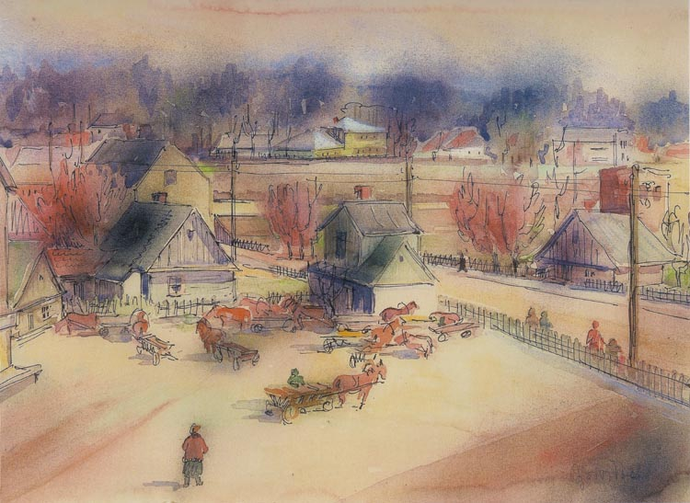Hajnówka powstała by strzec Puszczy Białowieskiej. Puszcza obdarzała swoich protektorów swoimi najcenniejszymi skarbami: drewnem, zwierzętami, owocami i miodami. Mieszkańcy osady z czasem zaadaptowali odwieczny rytm puszczańskiej przyrody do rytmu swojej kultury i wiary. Zrośnięci z naturą wykorzystywali jej łaskawość nie tylko do bogacenia się ale również do tworzenia i przemiany własnej duszy. Majestatyczne hajnowskie dęby i wzniosłe cerkiewne kopuły są przesiąknięte mistyczną energią, która łączy człowieka z przyrodą.*

*Dziś Hajnówka staje się miejscem otwartym dla wszystkich zagubionych w cywilizacyjnym pędzie. Jej ambicją jest przekazanie duchowej energii, którą od lat pielęgnowali w sobie mieszkańcy. Ich kultura, taka nie dzisiejsza, zakorzeniona w wierze i szacunku do przyrody przyciąga swoją odmiennością i kusi do zadawania odwiecznych pytań a witalność puszczy zachęca do zdrowej aktywności.*

*Tadeusz Bołoz, "Hajnówka", ok. 1969, akwarela na papierze, Muzeum Podlaskie, Białystok*

3. Pozycjonowanie marki i główna idea marki.

Pozycjonowanie to narzędzie skutecznego zdobywania przewagi konkurencyjnej marki wobec innych ofert dostępnych na rynku. W przypadku marki miejsca jaką jest marka Hajnówki pozycjonowanie ma za zadanie określenie   
w sposób jasny i precyzyjny jakie elementy kapitału miejsca należy wyróżnić, komu je zakomunikować i w jaki sposób aby osiągnąć pożądany cel.

W konstrukcji pozycjonowania marki Hajnówki określone zostały następujące elementy:

* Grupy docelowe marki
* Korzyści marki
* Consumer insight
* Główna idea marki

**Grupy docelowe marki**

|  |  |
| --- | --- |
| **Kulturalni wędrowcy** | **Poszukiwacze zdrowia i duchowości** |
| - aspirujący intelektualiści, pracują zawodowo ale często niezgodnie ze swoimi pasjami;  - zanurzeni pasjami w świecie kultury – muzyka, literatura, sztuki wizualne;  - doceniają autentyczność wynikającą z regionalizmów  i odmienności kultur;  - poszukują duchowości, której brakuje im w życiu codziennym;  - odwiedzają muzea i uczestniczą w wydarzeniach kulturalnych, jeżdżą na festiwale ale raczej w kraju niż poza nim,  - wyjazd jest dla nich przygodą z odkrywaniem i starają się z niego czerpać jak najwięcej przeżyć;  - tworzą grupy przyjaciół „od wyjazdów”;  C:\Users\Synergia\AppData\Local\Microsoft\Windows\INetCache\Content.Word\Paweł Tadejko (8).jpg- lubią wyszukiwanie lokalnych smaczków, odkrywanie  historii i tajemnic;  - kontakt z przyrodą jest dla nich przeżyciem emocjonalnym, aktywności na łonie przyrody traktują jako sposób na doświadczanie zachwytu, odprężenia a nie osiągnięć fizycznych. | - poszukujący regeneracji zdrowia i doświadczeń duchowych;  - za wszelką cenę chcą się odciąć od codzienności, cywilizacji, ale jednocześnie chcą mieć łatwy dostęp do dobrego jedzenia i innych atrakcji;  - oczekują, że wyjazd naładuje ich energią i spokojem;  - unikają agresywnego sportu, oczekują możliwości łagodnej rekreacji na łonie przyrody, szukają ciszy;  - niecodzienna kultura jest dla nich pretekstem do poszukiwania nowych wrażeń duchowych;  - szukają “dobrej energii” miejsca;  - są podatni na lokalne opowieści, mity i rytuały, które mogą wzbogacić ich praktykę duchową.  C:\Users\Synergia\AppData\Local\Microsoft\Windows\INetCache\Content.Word\IMG_4004.jpg |
| **Leśni sportowcy** | **Transgraniczni wygodniccy** |
| - sportowcy amatorzy na różnym poziomie zaawansowania;  - rowerzyści, biegacze, nordic walking, kajaki i inne pokrewne sporty, dla których areną są okoliczności przyrody;  - planują wyjazdy zgodnie z kalendarzem imprez danej dyscypliny;  - lokalny koloryt kulturalny jest dla nich dobrym powodem do wyboru wydarzenia;  - startują często rodzinnie i w grupach przyjaciół, kluby amatorskie  (formalne i nieformalne);  - to co dzieje się przed startem i po starcie jest równie ważne jak sam start, a czasem ważniejsze;  - celebrują sukcesy, porażki obracają w humor, mają do nich dystans;  - są wśród nich gadżeciarze i gawędziarze w danej dyscyplinie;  - cenią sobie kontakty z tubylcami, są towarzyscy;  S:\Region Białowieski\Brand book\wybrane\zdjecia LOTu\o7k0uu4.jpg- lubią biesiadować i spędzać czas na wesoło. | - są ciekawi niedalekiej zagranicy poza UE, Białoruś, Ukraina;  - boją się sami zorganizować wyjazd na Białoruś, oczekują pomocy  w postaci pakietu, wycieczki;  - turyści indywidualni i grupowi, indywidualni z chęcią przyłączają się do grup;  - poszukują doświadczeń odmienności kulturowej, folkloru i kulinariów;  - chcą zobaczyć Puszczę Białowieską z drugiej strony;  - oczekują możliwości zakupów białoruskich produktów.  http://www.utw.stargard.pl/img/foto/BIA__ORU___09_09_1157.jpg |

**Konkurencyjne oferty dla grup docelowych**

|  |
| --- |
| **Kulturalni wędrowcy** |
| **Muzyczny Festiwal w Łańcucie** – od 1961 roku tradycja muzyczna na Zamku w Łańcucie oferuje światowej renomy festiwal. Koncerty w ramach Festiwalu odbywają się w różnorodnych miejscach, które współgrają z charakterem prezentowanych dzieł – Sali balowej Muzeum Zamku w Łańcucie, zamkowym parku, gdzie mają miejsce koncerty plenerowe, Bazylice oo. Bernardynów w Leżajsku, Synagodze łańcuckiej oraz sali koncertowej Filharmonii Podkarpackiej. O renomie Muzycznego Festiwalu w Łańcucie mogą świadczyć znakomite nazwiska artystów, którzy zaszczycili go swą obecnością. Są wśród nich m. in.: Adam Harasiewicz, Rafał Blechacz, Joseph Malovany, Mischa Maisky, Shlomo Minz, Andreas Scholl i legendarny tenor – Jose Carreras. Festiwal cieszy się ogromnym zainteresowaniem i każdorazowo przyciąga kilkutysięczne rzesze słuchaczy. Niezmiennym i bezcennym walorem Festiwalu pozostaje niepowtarzalna atmosfera łańcuckiego zamku i jego otoczenia, pozwalająca słuchaczom przenieść się w świat piękna i kultury muzycznej opartej na wielowiekowej tradycji. Festiwal odbywa się w maju.  **Festiwal Trzech Kultur we Włodawie** – Festiwal to trzydniowa impreza, która ma na celu przybliżenie przeszłości Włodawy z jej wielonarodowościowymi cechami, a także promocję tradycji pogranicza kultur, tolerancji i koegzystencji wyznawców prawosławia, judaizmu i katolicyzmu - twórców dziejów Włodawy. Festiwal na stałe zapisał się w kalendarzu imprez kulturalnych regionu i kraju, zyskując międzynarodową rangę. Festiwal odbywa się we Włodawie – miejscowości znajdującej się na pojezierzu Łęczyńsko - Włodawskim w otoczeniu jezior i lasów. Festiwal odbywa się we wrześniu.  **Kromer Festiwal w Bieczu** – festiwal muzyki dawnej organizowany przez Filipa Berkowicza. Koncerty odbywały się w pięknych obiektach historycznych. W ciągu czterech dni odbyło się osiem koncertów. Każdy dzień poświęcony był innej epoce (średniowiecze, renesans, barok, klasycyzm). Wstęp na festiwal jest wolny (festiwal odbył się w ramach rządowego projektu "Kultura dostępna"), zainteresowanie duże, efekt: tłumy na koncertach. Koncerty odbywają się w unikalnych wnętrzach historycznych, a wykonawcy to artyści z najwyższej półki.  **Festiwal im. Jana Kiepury w Krynicy Zdroju** – to największe i najważniejsze wydarzenie kulturalne w Krynicy na skalę ogólnopolską. Odbywa się corocznie od 1967 roku. Twórcą Festiwalu im. Jana Kiepury jest Stefan Półchłopek, który nawiązując do pięknych tradycji przedwojennej Krynicy, chciał upamiętnić twórczość i życie wielkiego tenora, którego osobiście poznał. Festiwal odbywa się w sierpniu. Podczas Festiwalu odbywają się koncerty, wydarzenia i widowiska, a także spektakle dla dzieci.  **Ogólnopolski Festiwal Muzyki Organowej i Kameralnej w Komornikach** - letni cykl koncertów muzyki chóralnej, kameralnej i organowej odbywający się na terenie gminy Komorniki oraz, od 2010 roku, w Kościele pw. św. Jadwigi Śląskiej w Poznaniu. Pomysłodawcą festiwalu jest działający w Australii poznański dyrygent i organista Krzysztof Czerwiński, który objął także funkcję Dyrektora artystycznego festiwalu. Organizatorem Ogólnopolskiego Festiwalu Muzyki Organowej i Kameralnej w Komornikach jest Urząd Gminy Komorniki oraz Gminny Ośrodek Kultury w Komornikach, a od 2007 roku również Urząd Marszałkowski Województwa Wielkopolskiego. |
| **Poszukiwacze zdrowia i duchowości** |
| **7 Las w miejscowości Zawada koło Kazimierza Dolnego** – to ośrodek warsztatowy i miejsce holistycznej odnowy. Z dala od zgiełku i pośpiechu, blisko natury. Ośrodek oferuje warsztaty i wczasy zdrowotne, oczyszczające, medytacje semantyczne, jogę. Poza pięknym położeniem z dala od ludzi, w drewnianych wnętrzach blisko lasu ośrodek oferuje diety oparte na warzywach z tutaj uprawianych warzyw i owoców. Diety oparte są na koncepcie św. Hildegardy z Bingen. Można kupić też na miejscu rękodzieło, skorzystać z Eko Spa lub uczestniczyć w różnego rodzaju imprezach w tematyce duchowej.  **Joga na Mazurach w Krutyniu** – wieś położona w samym sercu Mazurskiego Parku Krajobrazowego. Miejscowość posiada szlaki wodne do organizowania spływów kajakowych, dziewiczą, dziką przyrodę, bogactwo flory i fauny oraz ciszę, z dala od miast i zgiełku, czyste powietrze. W ofercie wyjazdy terapeutyczne w których programie znajdują się: zajęcia jogi, ćwiczenia rozciągające ciało, dieta wegetariańska, spływy kajakowe. Jest też oferta dla dzieci oraz oferta warsztatów kuchni wegetariańskiej. Oferta całoroczna.  **Firma Joga Sztuka Życia** – organizator warsztatów i wyjazdów oraz imprez połączonych z kontemplacją, wyciszeniem, medytacją. Wyjazdy organizują głównie do małych miejscowości o dużych walorach naturalnych, położonych nad Morzem lub na Mazurach. Są to miejsca oddalone od dużych miast, dzikie nieznane. Mogą to być zarówno hotele 4 gwiazdkowe, pałace, dworki jak i kwatery agroturystyczne o wysokim standardzie pobytu.  **Szkoła Zdrowia prof. Tombaka w Ustroniu** – wyjazdy do położonego w Ustroniu Ośrodka Spa na turnusy łączące zdrową dietę przypisaną do poszczególnych schorzeń, kontakt z naturą, poprzez dużą dawkę aktywności oraz cykle spotkań z prof. Michałem Tombakiem. Wyjazdy związane z chęcią oderwania od codzienności, oczyszczania duszy i ciała (diety oczyszczające, medytacje) oraz rozwojem zdrowia i duchowości. |
| **Leśni sportowcy** |
| **Bałtyckie Mistrzostwa w Nordic Walking w Łebie** – impreza odbywa się późną jesienią w okolicach Łeby (lasy, wydmy, plaża). Trasa obejmuje tereny piaszczyste, leśne i pagórkowate. Oprócz imprezy sportowej w programie znajdują się : kąpiele lecznicze w morzu, konkursy rodzinne i na zakończenie impreza andrzejkowa.  **Złoto dla zuchwałych – pieszy i rowerowy rajd na orientację w Dąbrowie Chełmińskiej** – impreza sportowa łącząca rajd pieszy i rowerowy, służąca promocji województwa kujawsko-pomorskiego, a w szczególności Zakola Doliny Dolnej Wisły. Trasy przygotowane dla kobiet, mężczyzn oraz rodzin z dziećmi. Imprezy i wydarzenia towarzyszące.  **Bieg Dwóch Szczytów w Wiśle** – bieg odpowiadający dystansom jak wysokość Rys – 2499 m oraz Mount Everest – 8848 m. Uczestnicy biegu wspierają Fundację na rzecz psów pracujących w GOPR. Imprezę urozmaicają pokazy psów ratowników, występy, konkursy. Sam obieg odbywa się w porze nocnej.  **Leśny Bieg Pszczelim Szlakiem w Kamiennej** – bieg odbywa się w maju, na dwóch kategoriach: dziecięcej i dla dorosłych. Celem biegu jest promocja sportu „Biegam bo lubię” oraz promocja lasów jako miejsca do aktywnego wypoczynku na łonie przyrody. Bieg odbywa się we wsi Kamienna, która słynie z miodu i pszczelarstwa.  **Festiwal Biegowy w Krynicy** – jedna z największych imprez sportowo-rekreacyjnych w Polsce. 3 dni z zawodami dla uczestników na różnym poziomie zaawansowania. Obejmuje ponad 30 biegów na dystansach od 300 metrów do 100 km, a łączna długość tras przekracza 300 km. W programie imprezy znajdują się - Bieg 7 Dolin na trzech dystansach – 34, 64 i 100 km, Życiowa Dziesiątka, Koral Maraton i Półmaraton, Krynicka Mila czy biegowa etapówka Iron Run (będzie jeszcze trudniejsza). Ponownie pobiegniemy nocą, a z pomocą kijków wdrapiemy się na szczyt Jaworzyny Krynickiej. Będziemy też doskonale się bawić w Biegu Przebierańców czy Biegu z Krawatem. |
| **Transgraniczni wygodniccy** |
| **Przemyśl** – oferta wyjazdów do Lwowa organizowanych przez Biuro Podróży PTTK Przemyśl. Położenie w odległości mniej niż 100 km pozwala spędzić dużo czasu na zwiedzaniu Lwowa, nawet przy wyjazdach jednodniowych. Jest oferta takich wyjazdów z ubezpieczeniem, całoroczny harmonogram wyjazdów dla turystów. Odległość Przemyśl – Lwów – 96 km. Oferta wyjazdów do Truskawca na Ukrainie. Jest propozycja wyjazdów do sanatorium położonego 77 km od Przemyśla. Truskawiec oferuje pobyty sanatoryjne (woda lecznicza, powietrze), a także wycieczkowe (uzdrowisko, delfinarium, baseny, Spa). Oferty dostępne są w punktach informacji turystycznej oraz PTTK.  **Bieszczady** – biuro podróży Bieszczader organizuje wyjazdy na Ukrainę, Słowację i do Rumunii z Bieszczad. Wyjazdy 1, 2-4 dniowe z Ustrzyk oraz 6 – dniowy wyjazd w Połoniny na Ukrainie. W programie wyjazdów zwiedz nianie Lwowa, spektakle teatralne i zakupy w sklepach. W programie wyjazdu 6- dniowego chodzenie po górach i atrakcje przyrodnicze po ukraińskiej stronie pasma górskiego. Biuro specjalizuje się w wyjazdach na Ukrainę.  **Roztocze** – oferta wyjazdów na Ukrainę do Lwowa z biurem podróży Quand, które specjalizuje się w wycieczkach i wyjazdach kilkudniowych do Lwowa. Są też wyjazdy do Kijowa oraz objazdowe wycieczki na Ukrainę. Odległość z Zamościa do Lwowa – 130 km. Oferty dostępne są w Biurze podróży, punktach informacji turystycznej oraz obiektach noclegowych na Roztoczu. Możliwość wyjazdów z różnych miejsc na Roztoczu: z Zamościa, Tomaszowa Lubelskiego, Horyńca Zdroju, Krasnobrodu, Zwierzyńca. Całoroczny kalendarz wyjazdów.  **Białystok** – oferta biura podróży Junior wyjazdów na Białoruś, Litwę i Ukrainę. Specjalizują się w wyjazdach na Białoruś z miejscowości Białystok, Białowieża. Mogą to być wycieczki jednodniowe oraz kilkudniowe. Biuro załatwia wszelkie formalności związane z wizami. W ofercie wyjazdów na Białoruś są wycieczki krajoznawcze do Białoruskiej części Puszczy Białowieskiej. Całoroczny kalendarz wyjazdów. |

**Korzyści marki**

W procesie konstruowania głównej idei marki określone zostały korzyści odbiorców marki Hajnówka na trzech poziomach. Wybrane korzyści posłużą jako podstawa dla określenia consumer insightu marki oraz jej idei głównej.

* Korzyści funkcjonale – to odpowiedź na pytanie „co zrobię dzięki Hajnówce?”
* Korzyści emocjonalne – to odpowiedź na „jak poczuję się dzięki kontaktowi/doświadczeniu z Hajnówką?”
* Korzyści symboliczne – to odpowiedź na „kim się stanę dzięki marce Hajnówki?”

|  |  |  |
| --- | --- | --- |
| **Korzyści funkcjonalne** | **Korzyści emocjonalne** | **Korzyści symboliczne** |
| - poznanie kultury białoruskiej i religii prawosławnej poprzez odwiedzenie Muzeum i Ośrodek Kultury Białoruskiej, Soboru św. Trójcy a także poprzez uczestnictwo w wydarzeniach kulturalnych związanych z kulturą białoruską i prawosławiem i kontakt z mieszkańcami;  - uczestnictwo w imprezach sportowych i rekreacyjnych, które odbywają się z wykorzystaniem obszarów przyrodniczych regionu Puszczy Białowieskiej;  - możliwości aktywnego odpoczynku (rowery, spacer, nordic walking, rolki itd.) w bliskim sąsiedztwie Puszczy Białowieskiej;  - spotkanie z mieszkańcami żyjącymi w odmienny sposób, zgodny z naturalnymi rytmami przyrody i religii;  - smakowanie potraw i produktów z regionu Puszczy Białowieskiej:  - poznanie dobroczynnych właściwości ziół wykorzystywanych w kulinariach i w ziołolecznictwie  - możliwość poznania sztuki twórców regionu Puszczy Białowieskiej;  - możliwości skorzystania z oferty zorganizowanych wyjazdów turystycznych do białoruskiej części Puszczy Białowieskiej. | - odpoczynek i regeneracja duszy i ciała w kontakcie z niecodzienną kulturą, autentycznymi mieszkańcami i przyrodą;  - uspokojenie i wyciszenie– duchowe/mistyczne doświadczenia związane z kulturą i prawosławiem,  - zaspokojenie ciekawości i wzbogacenie wnętrza poprzez poznanie odmiennej kultury i religii;  - doznanie ulgi poprzez ucieczkę od świata materialnego do świata zmysłów i duchowości;  - dostrojenie organizmu do naturalnego rytmu przyrody i kultury wyrosłej na kontakcie z naturą;  - cywilizacyjny detoks poprzez odcięcie od technologii i natłoku komunikacyjnego;  - uczucie skupienia na tym co tu i teraz;  - przyjemność płynąca z nieskrępowanego kontaktu z otwartymi i przyjaznymi mieszkańcami, z wejścia w ich rytm życia | - zmiana nastawienia do życia na bardziej refleksyjne i bogatsze duchowo;  - przemiana charakteru na spokojniejszy  i uważniejszy;  - zrozumienie naturalnego porządku w życiu;  - zwiększenie otwartości i szacunku dla drugiego człowieka i jego kulturę. |

**Consumer insight**

Skuteczna idea marki jest wypełnieniem luki wynikającej z potrzeby, pragnienia, frustracji lub problemu odbiorcy[[13]](#footnote-13). Określenie tej luki nazwane zostało consumer insight, co możemy przetłumaczyć jako wgląd w konsumenta. Od tego czy ten psychologiczny wgląd został przeprowadzony na płytkim czy na głębokim poziomie zależy atrakcyjność marki dla odbiorców. Podczas konstruowania insightu dla marki Hajnówka dokonano analizy potrzeb i oczekiwań wybranych grup docelowych oraz ich syntezy, która została sformułowana w następujący sposób:

***Potrzebuję oderwania od codzienności ponieważ czuję, że życie nie dostarcza mi odpowiedniej ilości zmysłowych   
i duchowych wrażeń. Szukam nieodległego miejsca, które pozwoli mi doświadczyć odmiennej kultury i wzbogaci moje wnętrze a zarazem pozwoli cieszyć się kontaktem z wyjątkową przyrodą i zregeneruje fizycznie.***

W konstrukcji insightu określona została uniwersalna potrzeba grup docelowych – potrzeba oderwania się od nużącej codzienności do miejsca atrakcyjnego, zapewniającego doświadczenia zarówno zmysłowe jak i duchowe. Najważniejszymi korzyściami z kontaktu z marką Hajnówka będą korzyści emocjonalne: wzbogacenie duchowego **wnętrza** oraz **regeneracja duchowa i fizyczna.**

**Główna idea marki**

Idea marki jest odpowiedzią na określony consumer insight i w sposób wiarygodny prezentować najistotniejsze dla odbiorców oraz wyraźnie odróżniające od konkurencji korzyści (wartości). Projektując główną ideę marki Hajnówka kierowano się również zasadami zwięzłości i zrozumiałości.

***Hajnówka pozwala na ucieczkę od świata zatrutego pośpiechem i powierzchownością***

***do uzdrawiającej krainy duchowości i witalności prastarej puszczy.***

***Esencja marki***

***DUCHOWA WITALNOŚĆ***

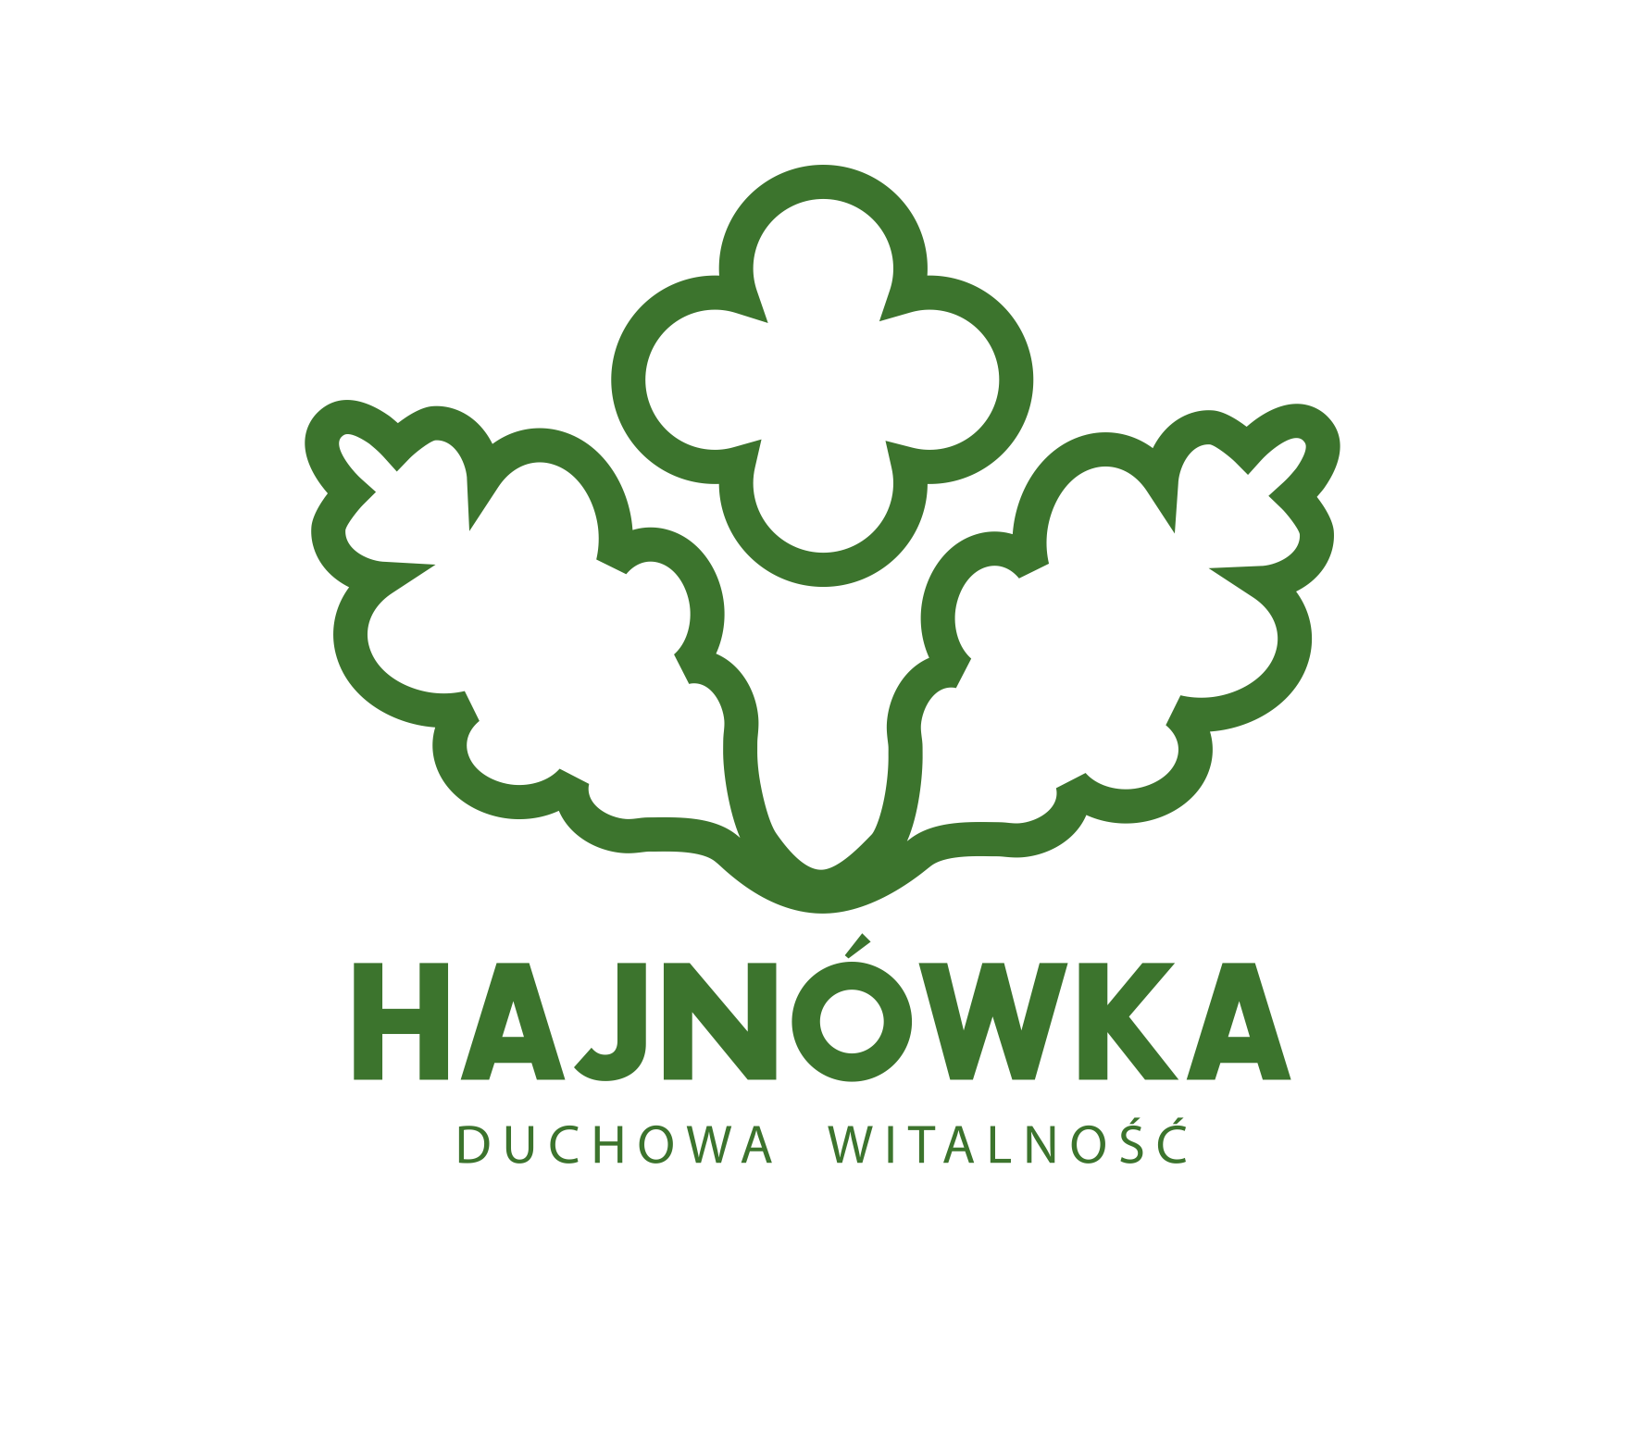

**Znaczenie idei marki**

**Duchowość** jest konstruktem wielowymiarowym. Hajnówka przedstawia (definiuje) ją na potrzeby marki w sposób atrakcyjny dla odbiorców.

**Duchowość** - to wszystkie aktywności (dynamiczna relacja, transcendencja) wykraczające poza aktualne "ja" - jako wzrost, rozwój, obrazowo – „ruch w górę”.

**Duchowość** łączy w sobie orientację do wewnątrz (samodoskonalenie, rozwój osobisty, samorealizacja) jaki na zewnątrz (wiara, natura, idee, wartości).

**Witalność** (zdrowie fizyczne i psychiczne) jest wtedy efektem tak rozumianej duchowości.

Przykłady orientacji duchowych:

*„Wierzę, że kontakt z naturą pozwoli mi na uspokojenie i regenerację...”*

*„Jeśli pobiegnę w półmaratonie to poczuję się wewnętrznie silniejszy...”*

*„Muzyka cerkiewna sprawi, że zbliżę się do zrozumienia co jest najważniejsze...”*

*„Uczestnictwo w prawosławnym nabożeństwie przybliża mnie do istoty mojego chrześcijaństwa…”*

*„Prastara puszcza jest dla mnie świadectwem niezmiennych praw natury…”*

*„Natura nie oszukuje, jest otwartą skarbnicą i obdarza nas swoimi naturalnymi lekami   
jakimi są zioła i inne rośliny…”*

**Atrybuty potwierdzające ideę marki**

|  |  |
| --- | --- |
| **duchowość** | **witalność** |
| prawosławie, kontakt z naturą, tradycja, autentyczność, dwukulturowość, mistyka, otwartość, rozwój, wartości | puszcza, przyroda, uzdrowienie, odradzanie, rekreacja, regeneracja, wysiłek fizyczny, zdrowe produkty |

4. Docelowy obraz marki Hajnówka

Główna idea marki Hajnówka jest ambitną koncepcją połączenia dwóch wykorzystywanych w różnym stopniu dotychczas unikalnych cech miasta jakimi są: żywa i autentyczna wieloreligijność i kultura oraz potencjał wynikający   
z położenia przy Puszczy Białowieskiej. Wykreowana idea „duchowej witalności” wymagać będzie od zarządzających marką precyzyjnego i wytrwałego budowania nowego wyobrażenia miasta przede wszystkim wśród mieszkańców a następnie grup docelowych. Sposób wdrożenia i zarządzania marką zaproponowany został w kolejnym rozdziale.

Docelowy obraz marki Hajnówka zostanie osiągnięty kiedy zostaną zrealizowane główne cele marki: zmiana wizerunku miasta oraz „napędzenie” rozwoju miasta dzięki wykorzystaniu kultury i położenia. Poziom osiągnięcia będzie mierzony za pomocą narzędzi określonych w rozdziale dotyczącym monitoringu wdrażania strategii.

Marka Hajnówki z założenia ma być **marką doświadczaną**, czyli taką, której idea (obietnica) jest weryfikowana   
w kontakcie z miejscem. Oznacza to konieczność stałej pracy nad realizacją założonych działań wdrożeniowych we współpracy ze wszystkimi podmiotami mającymi wpływ na rozwój Hajnówki. Efektem działań będą pojawiające się wśród odbiorców nowe skojarzenia, obrazy, wrażenia, które będą potwierdzały słuszność idei marki. Przykładowo:

*„Koncerty festiwalowe przyniosły mi niesamowite wrażenie zbliżenia z Bogiem…”*

*„Biegnąc przez puszczę poczułem się jej częścią…”*

*„Po wizycie w Hajnówce czuje się doładowany duchową energią…”*

III. Część wdrożeniowa

1. System zachowań marki. Cele i priorytety komunikacyjne i promocyjne.

**Cel:** Odnalezienie elementów życia miasta i najbliższej okolicy, które będą kreować doświadczenie (brand experience) marki Hajnówka.

**1. Wykreowanie unikalnej atmosfery miasta, wydobycie esencji marki – Duchowa witalność**.

a.) Komunikowanie wiedzy o korzyściach marki i produktach markowych, podkreślenie właściwości uzdrawiających miejsca poprzez doświadczanie duchowości prawosławia, kultury mieszkańców oraz witalności Puszczy Białowieskiej.

* spotkania z wielobarwną kulturą regionu zakorzenioną w tradycjach białoruskich i prawosławiu, wsłuchanie   
  w muzykę cerkiewną oraz w samego siebie w atmosferze duchowej przestrzeni, w której można sięgnąć w głąb siebie, odetchnąć od codziennych trosk i poczuć się lepiej z samym sobą,
* możliwości rekreacji i aktywności na obszarach puszczy, różnorodność aktywności na świeżym powietrzu, ucieczka od miejskiego pośpiechu, zgiełku i niezdrowego powietrza.

b) Promowanie i edukacja w zakresie: wielokulturowości, w jej unikalnym transgranicznym charakterze, wyjątkowych produktów regionalnych o właściwościach zdrowotnych i leczniczych, smacznej regionalnej kuchni, poszanowaniu przyrody oraz gościnności i otwartości mieszkańców, a także ofercie podmiotów oferujących i promujących produkty marki Hajnówka poprzez:

* informacje w ogólnodostępnych materiałach promocyjnych, w szczególności   
  w obiektach związanych z obsługą turystów;
* odnajdywanie i promowanie regionalnych produktów i potraw, które jednoznacznie będą budować skojarzenia z regionalną kuchnią, będą mieszanką różnych narodowych kuchni   
  (białoruska, polska, ukraińska, litewska, rosyjska);
* odnajdywanie i promowanie produktów o właściwościach leczniczych, prozdrowotnych, służących zachowaniu zdrowia, wewnętrznego spokoju lub relaksacyjnych, tworzenie listy tych produktów   
  wraz z właściwościami dla zdrowia;
* tworzenie listy produktów i usług, które umożliwią aktywny wypoczynek na świeżym powietrzu,   
  w otoczeniu Puszczy Białowieskiej, a także innych walorów regionu z możliwością ich poznania;
* tworzenie listy miejsc i wydarzeń, które będą służyły poznaniu kultury regionu poprzez udział w koncertach, inscenizacjach, wydarzeniach oraz inne sprzyjające wyciszeniu lub pozytywnej melancholii;
* stworzenie strony internetowej marki zapewniającej komunikację z potencjalnymi turystami oraz promocję oferty marki zgodnie z założeniami strategicznymi marki.

**2. Informowanie i przekonywanie odbiorców, że Hajnówka to nie tylko tradycje przemysłu drzewnego i bliskość Puszczy Białowieskiej**, ale również możliwość doznań duchowych i aktywnego wypoczynku w mieście i okolicy – zamieszczanie artykułów, publikacji, raportów, harmonogramów wydarzeń zawierających informacje o oferowanych w mieście i okolicy możliwościach wypoczynku w sposób aktywny oraz o możliwościach udziału w wydarzeniach związanych z muzyką, kulturą regionu a także ich wpływ na odwiedzających (odpoczynek, relaks, uzdrowienie, wyciszenie, medytacja, zdrowie, odnalezienie siebie, obcowanie z przyrodą, obcowanie z żywą kulturą, poczucie szczęścia).

**3.** **Stworzenie działań mających na celu zbudowanie wizerunku marki Hajnówka, jako marki-eksperta w zakresie**:

* doświadczania autentycznej kultury opartej o religię prawosławną, białoruską i jej styku z kulturą polską, która jest tu obecna na co dzień w tradycjach, języku, potrawach, strojach, zabytkach i zachowaniach ludzi, nie jest wykreowana na potrzeby marki;
* uduchowiania poprzez doznanie ciszy i naturalnego rytmu pobliskiej puszczy   
  i wsłuchanie/przeżywanie koncertów muzyki cerkiewnej;
* uzdrowienia poprzez korzystanie z obydwu właściwości potrzebnych   
  do dobrego samopoczucia: radości duszy i ciała;
* regeneracji sił fizycznych poprzez aktywne spędzanie czasu, korzystanie   
  z dostępnych aktywności na świeżym powietrzu w otoczeniu puszczy;
* uzdrowienia duszy w aspekcie obcowania z obrazami, dźwiękami i smakami kultury białoruskiej, muzyki cerkiewnej oraz wpływ tych niecodziennych doznań na pozytywne funkcjonowanie człowieka.

2. Opis grup docelowych promocji i komunikacji marki

**Cel:** Stworzenie koncepcji komunikacji wizerunkowej marki miejsca Hajnówka. Komunikacja wizerunkowa powinna wyrażać wizję marki Hajnówka zapisaną w strategii marki.

Komunikacja wizerunkowa przebiegać będzie równorzędnie w obszarze wewnętrznym jak i zewnętrznym, razem   
w 5 głównych grupach docelowych.

**1. Mieszkańcy** – głównym zadaniem będzie informowanie mieszkańców o prowadzonych działaniach, integracja wokół założeń i wartości marki oraz zmotywowanie do działań zgodnych z założeniami strategicznymi marki. Działania podejmowane przez mieszkańców są ważnymi punktami styku turystów z marką.

**Komunikat** – marka Hajnówka przyczyni się do rozwoju gospodarczego miasta, wzrostu inwestycji i przyjazdów turystów, co w konsekwencji wpłynie na wzrost zamożności mieszkańców oraz powstrzyma odpływ mieszkańców   
z miasta.

**Narzędzia** – działania oparte przede wszystkim na public relations przy wykorzystaniu mediów lokalnych oraz tzw. nowych mediów i wydarzeń promocyjnych. Istotną rolę odgrywać będzie zaangażowanie partnerów: władz samorządowych, instytucji edukacyjnych, organizacji pozarządowych oraz innych grup nieformalnych.

**2. Lokalni przedsiębiorcy** – będący podmiotami oferującymi produkty i usługi marki muszą być przekonani że marka Hajnówka ma ogromny potencjał rozwojowy, który stwarza dobre warunki do prowadzenia i rozwijania własnej działalności gospodarczej.

**Komunikat** – marka Hajnówka to szansa na utworzenie lub rozwój własnej firmy poprzez oferowanie unikalnych   
i autentycznych produktów oraz usług turystom.

**Narzędzia** – warsztaty, szkolenia, konferencje, instruktażowe wydawnictwa, konsultacje, study tour, zaaranżowanie  
i aktywizacja partnerów z instytucji otoczenia biznesu.

**3. Media** – będą zarówno narzędziem dotarcia do pozostałych grup odbiorców, jak i odrębnym odbiorcą komunikatów. Dzięki mediom możliwe będzie informowanie o marce, jej założeniach, wartościach, tożsamości oraz produktach   
i wydarzeniach przez nią oferowanych.

**Komunikat** – Hajnówka to idealne miejsce do wypoczynku od męczącej codzienności w dużym mieści   
i pośpiechu, które pozwala na coś więcej niż wypoczynek i regeneracja, ponieważ stanowi swoiste uzdrowienie duszy i ciała poprzez jednoczesne obcowanie z autentyczną kulturą i nieskażoną przyrodą.

**Narzędzia** – działania media relations, w tym press tour’y dla dziennikarzy, content marketing, artykuły sponsorowane, patronaty medialne, stała współpraca z redakcjami mediów lokalnych, regionalnych i ogólnopolskich, a także z mediami tematycznymi związanymi z turystyką, zdrowiem i wypoczynkiem.

**4. Turyści** – dzięki odpowiednio prowadzonym działaniom komunikacyjnym marki ich liczba będzie się sukcesywnie zwiększać. Kluczową rolę odegrają działania o charakterze promocyjnym. Wszystkie podejmowane działania pozwolą zrzeszać wokół marki jej lojalnych odbiorców, którzy po skorzystaniu z oferty, będą mogli polecać markę innym. Ponadto zwiększy się także rozpoznawalność marki wśród turystów na rynku regionalnym i krajowym. Odbiorcy będą kojarzyć markę z pożądanymi cechami jej osobowości przez co kreowany i umacniany będzie jej nowy wizerunek.

**Komunikat** – Hajnówka (miasto) to miejsce idealne do zatrzymania się w czasie, oderwania od codzienności   
i uzdrowienia siebie, swojej duszy pośród ciszy prastarej puszczy, koncertów w cerkwi lub innych doznań w otoczeniu autentycznej nieznanej kultury oraz ciała poprzez kontakt z przyrodą i aktywne spędzanie czasu.

**Narzędzia** – dobrane do poszczególnych grup turystów zestawy narzędzi komunikacji i promocji, w tym w szczególności Internet i media społecznościowe, wydawnictwa, przewodniki turystyczne, content marketing oraz działania public relations. Dużą rolę w tym procesie będzie miało zaangażowanie do działań organizacji turystycznych, przedsiębiorców, władz miasta, Białowieskiego Parku Narodowego oraz Lokalnej Grupy Działania.

**5. Władze lokalne i instytucje** – władze samorządowe i pracownicy instytucji miejskich, których należy przekonać, że działania podejmowane na rzecz budowy silnej marki Hajnówka są szansą dla lokalnej społeczności na rozwój i należy aktywnie angażować się w działania ją wspierające.

**Komunikat** – Marka Hajnówka będzie elementem wspierającym rozwój miasta, wzrost inwestycji, rozwój turystyki,   
a tym samym wpłynie na wzrost zamożności mieszkańców oraz zatrzymanie odpływu mieszkańców z miasta.

**Narzędzia** – szkolenia, warsztaty, konferencje, konsultacje, wydawnictwa instruktażowe, study tour, marketing bezpośredni.

**Ambasadorzy marki**

Bardzo ważne jest podniesienie wiarygodności komunikacji marki Hajnówka dzięki zaangażowaniu w działania promocyjne autorytetu nadawcy, osoby znanej szerokiemu gronu odbiorców związanej z mediami i kojarzącej się w sposób zbieżny wartościami wyznawanymi przez markę.

Wewnętrznymi ambasadorami marki mogą być:

* lokalni artyści, twórcy ludowi i sportowcy;
* przedstawiciele władzy państwowej i lokalnej;
* duchowni;
* osoby znane z działalności społecznej i gospodarczej;
* dziennikarze.

Zewnętrznymi ambasadorami marki mogą być:

* artyści związani z Hajnówką i Regionem Puszczy Białowieskiej,
* miasto i gmina Hajnówka, miasta partnerskie;
* przedstawiciele lokalnych i krajowych organizacji pozarządowych;
* dziennikarze europejskich/światowych mediów tradycyjnych i elektronicznych;
* muzycy, sportowcy, pasjonaci, prowadzący warsztaty i coaching.

3. Koncepcja kreatywna promocji marki i klimat przekazu.

DUCHOWOŚĆ i WITALNOŚĆ – to słowa klucze, które posłużą do komunikacji marki Hajnówka.



**Duchowość** jest konstruktem wielowymiarowym. Hajnówka przedstawia (definiuje) ją na potrzeby marki w sposób atrakcyjny dla odbiorców. Duchowość - to wszystkie aktywności (dynamiczna relacja, transcendencja) wykraczające poza aktualne "ja" - jako wzrost, rozwój, obrazowo – „ruch w górę”. Duchowość łączy w sobie orientację do **wewnątrz** (samodoskonalenie, rozwój osobisty, samorealizacja) jaki na **zewnątrz** (wiara, natura, idee, wartości).

**Witalność** w pierwszym skojarzeniu zwykle związana jest ze zdrowiem i energią, jaką może posiadać bądź wykazywać jej brak organizm ludzki, jednak w rzeczywistości witalność odnosi się do wielu innych aspektów życia człowieka. Witalność, jak definiuje ją Słownik Języka Polskiego to cecha tego, co jest witalne czyli pełne energii życiowej. Witalność to energia, która potrzebna jest człowiekowi zarówno w formie aktywności fizycznej, sprawności intelektualnej, jak również siły duchowej. Duchowa witalność jest także podstawą kultury mieszkańców Hajnówki, którzy poprzez aktywne życie na co dzień, pośród zdrowego otoczenia lasów Puszczy Białowieskiej cieszą się nie tylko witalnością ciała, ale również dostarczają radości duszy poprzez wielobarwną kulturę - muzykę, sztukę i wydarzenia.

**WITALNOŚĆ** - oznacza w kontakcie marki Hajnówka następujące kategorie korzyści dla człowieka, które prowadzą do wsparcia **DUCHOWOŚCI**:

1. Rozwój – znajomość siebie, samodoskonalenie i samorealizacja, korzystanie z nowych doświadczeń, spontaniczność, oryginalność i twórczość codziennych działań.

2. Wolność wewnętrzna – kierowanie się własnymi standardami w wyborze celów w ocenie efektów,   
brak wewnętrznego przymusu w działaniu.

3. Harmonia – poszukiwanie harmonii ze światem, ładu wewnętrznego, spójności różnych form własnej aktywności.

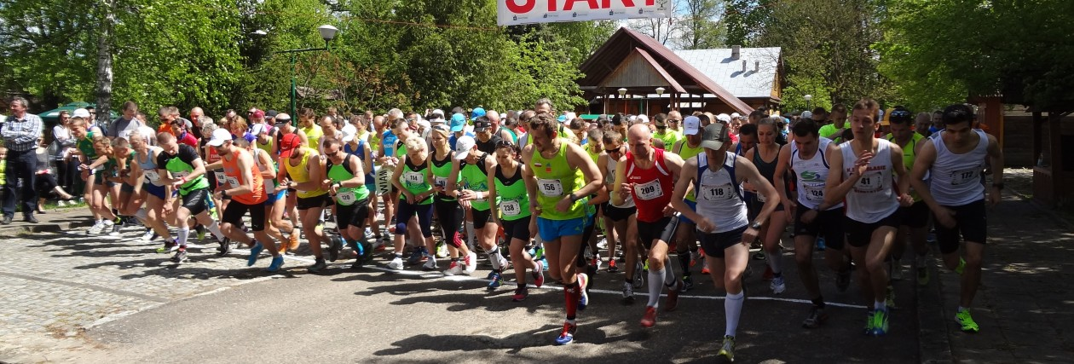

*Półmaraton Hajnowski, foto Miński Klub Biegacza DREPTAK, www.kbdreptak.com.pl*

**Witalność** jest atrybutem marki, który spójnie łączy elementy wpływu na duszę człowieka jak i na ciało, które marka może zaoferować swoim konsumentom i prowadzi do rozwoju duchowego.

Koncepcja kreatywna zakłada budowanie wizerunku marki w oparciu o zestaw tematów/opowieści/zagadnień, które powinny być rozwijane w komunikacji przy zastosowaniu narzędzi odpowiadających grupom docelowym.

|  |  |  |
| --- | --- | --- |
| **WITALNOŚĆ** | | |
| **Rozwój duszy i ciała** | **Wolność wewnętrzna** | **Harmonia duszy i ciała** |
| * religia prawosławna * poznanie nowej kultury * aktywność i regeneracja * tradycje mieszkańców * życzliwość i gościnność mieszkańców * miejsca mistyczne | * przestrzeń Puszczy Białowieskiej * muzyka cerkiewna * twórczość inspirowana  religią, kulturą i przyrodą * rytmy natury nadające rytm życiu * okoliczne krajobrazy * cisza, spokój | * dwie kultury białoruska  i polska * życie zgodne z rytmem przyrody i kultury * naturalne i zdrowe produkty * ziołolecznictwo * medycyna naturalna * ład przestrzenny i architektura  spokój i radość życia |

Przykłady zastosowań wskazówek dot. klimatu, proponowane slogany, hasła reklamowe:

|  |  |
| --- | --- |
| * Hajnówka – duchowa witalność * Hajnówka przywraca witalność * Witalność duszy i ciała * Hajnówka uzdrawia | * Hajnówka przywraca harmonię * Poszukaj siebie * Daj się uzdrowić * Znajdź harmonię duszy i ciała * Przywróć witalność |

Klimat przekazu – wskazówki komunikacyjne

|  |  |  |
| --- | --- | --- |
| **ATRYBUTY** | **OBRAZY** | **SŁOWA KLUCZE** |
| **Rozwój duszy i ciała** | ludzie aktywnie spędzający czas (rowery, kajaki, żaglówki, nordic walking, spacery, bieganie),  mieszkańcy (praca, obrzędy, uroczystości, tradycje, rytuały),  gościnność mieszkańców (kwatery agroturystyczne, regionalne potrawy),  wydarzenia sportowe i rekreacyjne. | rozwój, doświadczanie, gościnność, aktywność, spełnienie, oderwanie od codzienności, witalność, |
| **Wolność wewnętrzna** | kolorowe obrazy przyrody,  zjawiska przyrody i pór roku,  fauna i flora Puszczy Białowieskiej, pierwotny las, samotność,  ludzie uczestniczący w wydarzeniach. | cisza, refleksja, zachwyt, wolność, kontakt z naturą, muzyka duszy, zmysłowość |
| **Harmonia duszy i ciała** | miejsca związane z wiarą (kościoły, cerkwie, kapliczki, krzyże),  tradycje, stroje, potrawy, obrzędy, rękodzieło ludowe  unikalna architektura drewniana, ornamentyka i wzornictwo ludowe,  wspólne spędzanie czasu ze znajomymi, rodziną, mieszkańcami przy rozmowach, ognisku, biesiadach, muzyce. | modlitwa, skupienie, odpoczynek, zdrowie, regeneracja, autentyczność, tradycja, harmonia, radość, szczęście |

**System Identyfikacji Wizualnej Marki Hajnówka**

Na SIW Marki Hajnówka składają się:

* logo – znak marki w wersji podstawowej i dodatkowych;
* propozycje typografii – kroju czcionek do używania w komunikacji;
* propozycje patternów – wzorów graficznych uzupełniających;
* propozycje aplikacji – na akcydensach marki (wizytówki, papier firmowy) oraz materiałach promocyjnych.

**Geneza znaku**

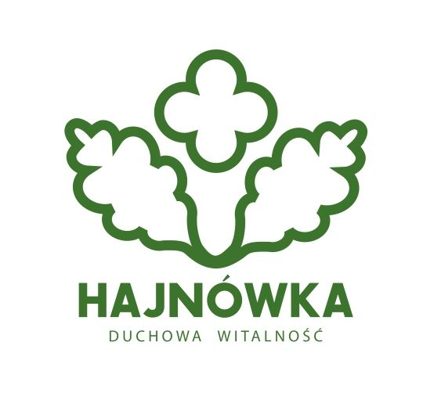

Znak marki powstał z inspiracji symboliką obecną w przestrzeni przyrody   
i kultury Hajnówki. Liście dębu oznaczają trwałe oparcie miasta na zasobach przyrodniczych Puszczy Białowieskiej oraz wskazują na wieloletnie przywiązanie mieszkańców do wizerunku dębu jako jednego z symboli miast obecnego w wielu formach. Uproszczona forma krzyża greckiego oddaje element duchowości mieszkańców miasta i jego wyraźną dwureligijność. Symbol ten występuje w przestrzeni Hajnówki czego najlepszym przykładem jest zachwycające panikadiło - witrażowy żyrandol z wnętrza Soboru Świętej Trójcy. Położenie względem siebie obu elementów: liści dębu i krzyża wskazuje na związek przyrody z kulturą i wiarą mieszkańców. Kolor zielony znaku w formie podstawowej symbolizuje przyrodę. Typografia w zamierzeniu odchodzi od tradycyjnych form liternictwa na rzecz wyrazistego odniesienia do współczesności i przyszłości marki miasta.

4. Narzędzia i techniki komunikacji marki.

Mając szczegółowo określone założenia marki Hajnówka, główną ideę, jej atrybuty, wartości, korzyści i pozostałe elementy wyznaczone zostały cele komunikacyjne marki. Należy zatem zwrócić szczególną uwagę na zasady wypowiadania się w imieniu marki. Zasady te należy przyjąć jako podstawowe reguły komunikacyjne, dzięki którym marka Hajnówka będzie wzmacniała lojalność, rozpoznawalność, pożądane skojarzenia. Komunikacja marki powinna być efektywna, by służyć realizacji założeń strategicznych. Zasady poprawnego i efektywnego konstruowania komunikatów marketingowych, powinny uwzględniać następujące kwestie:

* **Wiarygodny przekaz w duchu marki (on-brand) –** komunikacja marki Hajnówka powinna wzbudzać zaufanie   
  i być oparta na silnych, rzeczywistych atrybutach marki. Wszystkie przekazy powinny się wzajemnie   
  potwierdzać i umacniać.
* **Przekaz wyróżniający markę –** informacje na temat marki powinny być przekazywane w sposób zapewniający wyróżnienie się w szumie informacyjnym oraz pośród działań promocyjnych innych marek regionów.
* **Podążanie za wyznaczonymi celami -** działania informacyjno-promocyjne powinny w bezpośredni sposób wynikać z wyznaczonych celów oraz konsekwentnie przyczyniać się do ich realizacji.
* **Komunikacja skupiająca uwagę na marce -** skuteczna komunikacja powinna jednoznacznie podkreślać pożądane aspekty marki w odpowiednio dopasowany sposób do odbiorcy przekazu, komunikat powinien być czytelny, oryginalny oraz zapamiętywany.
* **Zwartość i przejrzystość informacji –** opis marki Hajnówka, jej oferty produktowej oraz kluczowych inicjatyw promocyjnych powinien być przedstawiony przy użyciu prostych sformułowań, tak by był w pełni zrozumiały dla odbiorcy.
* **Precyzyjnie dobrany do typu odbiorcy styl i charakter wypowiedzi –** tworząc komunikaty należy brać pod uwagę typ odbiorcy, jego charakter, zwyczaj, kulturę i styl życia. Komunikacja jest najbardziej efektywna, gdy sformułowana zostanie w sposób przystępny i interesujący.

Narzędzia i techniki komunikacji marki miejsca, które będą realizowały wyżej wymienione zasady komunikacyjne w przypadku marki Hajnówka powinny być dobierane na zasadzie dopasowania do odbiorcy, jego oczekiwań, preferencji i postaw[[14]](#footnote-14). Poniżej przedstawione zostały rekomendowane narzędzia i techniki, które w najbardziej odpowiedni sposób będą realizowały zasadę dopasowania dla określonych w strategii grup docelowych.

W komunikacji marki Hajnówkaistotnąrolęodgrywać będzie wykorzystanie możliwości sieci **Internet**. Narzędzia promocji znajdujące się w sieci są ogólnodostępne i co najważniejsze nie wiążą się z dużymi kosztami finansowymi. Ich działanie oparte jest na zaangażowaniu osób, którzy związani są z marką na co dzień (pracownicy organizacji zarządzającej marką, działacze społeczni, pasjonaci regionu). Współczesny turysta przed odwiedzeniem konkretnego miejsca szuka i sprawdza informacje na jego temat w Internecie. Wykorzystanie nowych mediów do promocji regionu pozwoli trafić z ofertą do zainteresowanych grup docelowych, co przełoży się na zwiększenie ruchu turystycznego. Kluczowe znaczenie w przypadku działań komunikacyjnych marki Hajnówka z odbiorcami marki będą miały media społecznościowe oraz wykorzystanie wzrastającego znaczenia dwóch trendów komunikacyjnych – narzędzi content marketingu i storytellingu.

**Content marketing** - jest obecnie uznawany za jedno z najbardziej skutecznych narzędzi marketingowych. To tworzenie wartościowych treści i ich dystrybucja do określonychgrup odbiorców**.** Zadaniemkontent marketingujest wywołanie określonego wpływu na odbiorcę. Bazuje on na budowaniu długotrwałych relacji z odbiorcą poprzez interakcję   
i zaangażowanie obydwu stron.

Terminem content marketing określa się wszelkie treści publikowane i rozpowszechniane za pomocą Internetu. Mogą to być artykuły, video, infografiki, poradniki, raporty itd., których podstawowym zadaniem jest dostarczenie internautom wiarygodnych i pożądanych przez nich wiadomości i informacji związanych z daną marką.

*Działania content marketingu dla marki Hajnówka będą opierały się na wykorzystaniu w mediach społecznościowych oraz innych portalach internetowych dobrej jakości treści – artykułów, zdjęć, filmów ukazujących Hajnówkę jako miejsce odnowy duchowej i fizycznej oraz miasta tradycji i kultury.*

**Storytelling** - to sztuka używania opowieści do budowania więzi między ludźmi w biznesie i w życiu. Oznacza przekazywanie opowieści w taki sposób, aby wzbudzić refleksję i wywołać reakcję ze strony czytelników. Ma na celu ukazywanie osobistych przeżyć bohaterów opowieści, ich doświadczeń i przeżyć.

*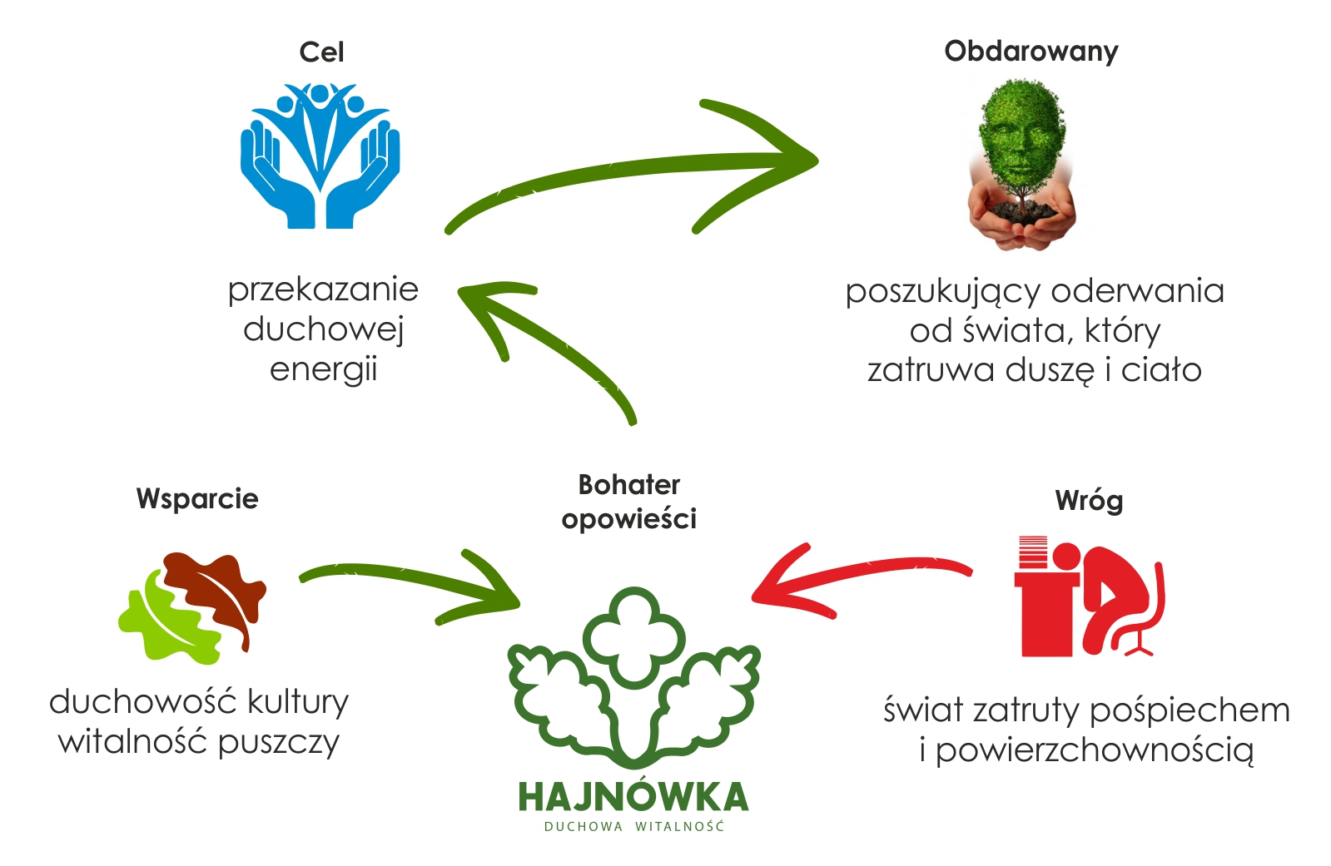W przypadku marki Hajnówka warto ukazać osoby z grupy docelowej – zarówno turystów, jak i mieszkańców czy przedsiębiorców, i przedstawić ich przeżycia związane z pobytem lub zamieszkiwaniem w Hajnówce. Takie historie mogą pojawiać się na portalu internetowym, Facebooku oraz Youtube (w formie krótkich filmików na kanale Hajnówki lub w relacjach vlogerów).*

**Przykładowy schemat głównej opowieści   
marki Hajnówka**

Przykładowe zastosowanie użycia komunikacji opartej o storytelling dla grup docelowych marki Hajnówka:

**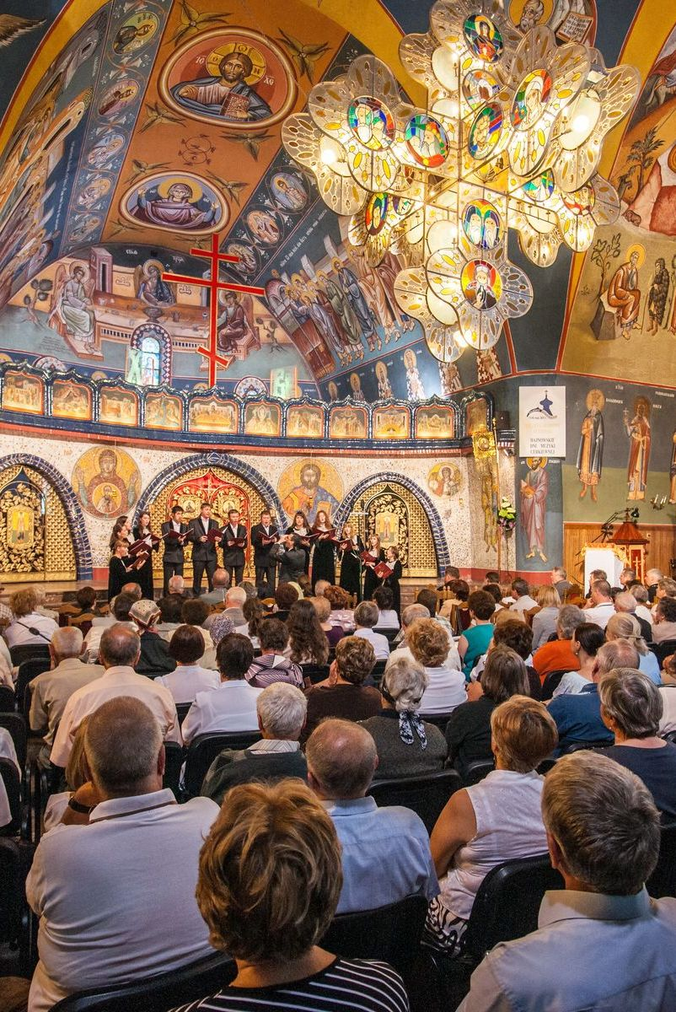Kulturalni wędrowcy – opowieść o rozwoju**

Dla kulturalnych wędrowców Hajnówka to miasto wyjątkowe. Jest miejscem, do którego przyjeżdżają, by odkryć swoją pasję związaną z muzyką**,** literaturą i sztuką. Przebywając w Hajnówce, odcinają się od codziennych zmartwień i spędzają czas na wydarzeniach kulturowych oraz w otoczeniu przyrody. Ich opowieść nawiązuje do atrakcji takich jak koncerty muzyki cerkiewnej, spotkanie z tradycjami, poznawanie lokalnych artystów i niecodziennych historii z nimi związanych – rzeźbiarze, Zenek i inni. Elementem inspirującym wędrowców jest różnorodność kulturowa oraz autentyczność. Ważnym dla nich aspektem jest również kontakt z przyrodą.

*Tworząc treści w mediach społecznościowych skierowane do kulturalnych wędrowców, warto zwrócić szczególną uwagę na informacje dotyczące kultury Białorusinów i Polaków, prawosławia oraz ich historii. Posty powinny nawiązywać do autentycznych przeżyć, których doznaje turysta przybywający do Hajnówki. Ponadto ważnym elementem są opisy przyrody, miejsc wypoczynku oraz zdjęcia przedstawiające te elementy. Te treści powinny być zamieszczane w formie ciekawostek z dobrymi jakościowo zdjęciami na Facebooku oraz Instagramie. Krótkie videorelacje z wydarzeń  
 i wycieczek powinny być wstawiane regularnie na kanał YouTube.*

*Festiwal Muzyki Cerkiewnej, foto Paweł Tadejko*

**Leśni sportowcy – opowieść o oczyszczeniu**

Leśni sportowcy to aktywni turyści, amatorzy różnych dziedzin sportu o różnym stopniu zaawansowania. Lubią spędzać aktywnie czas biegając, jeżdżąc rowerem lub płynąc kajakiem. Współzawodnictwo daje im dużą satysfakcję. Poprzez uprawianie sportu doznają oczyszczenia fizycznego oraz mentalnego. Robią to nie z przymusu, lecz z własnej chęci. Są zmotywowani i dążą do osiągnięcia sportowych celów. Takie spędzanie czasu umożliwia im pokonanie kolejnych barier i granic. Ponadto z przyjemnością poznają tubylców i integrują się z nimi. Lubią lokalne imprezy, biesiady oraz dobrą zabawę.

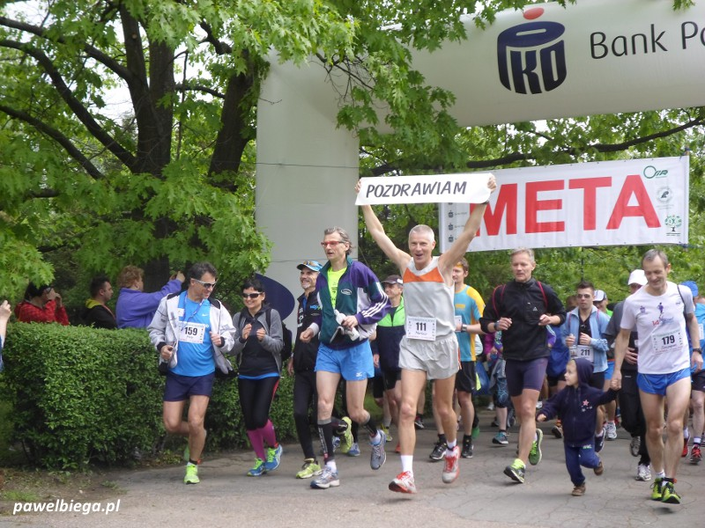

*Opowieść dla leśnych sportowców dotyczy przede wszystkim wydarzeń sportowych, wycieczek pieszych i rowerowych, zawodów oraz innych możliwości spędzenia czasu w aktywny sposób. Istotne jest więc, aby dzięki kanałom w mediach społecznościowych otrzymywali aktualne informacje o wszelkich wydarzeniach i zawodach. Ciekawe dla nich będą również testimoniale (relacje, referencje) osób, które brały w nich udział i dzielą się swoimi doświadczeniami. Powinny zwierać zdjęcie osoby w sportowych okolicznościach, połączone z krótką wypowiedzią.*

*Półmaraton Hajnowski, foto blog pawelbiega.pl*

**Poszukiwacze zdrowia i duchowości – opowieść o harmonii**



Jest to grupa, która szuka regeneracji zdrowia i doświadczeń duchowych. To ludzie żyjący na co dzień w pośpiechu i pogoni za pracą. Potrzebują odcięcia się od cywilizacji, by spojrzeć w głąb siebie i odnaleźć wewnętrzną harmonię. W Hajnówce poszukują dobrej energii i zdrowotnych właściwości miejsca, które pomogą im przywrócić harmonię życia. Sprzyjające warunki zewnętrzne - spokojna okolica, atrakcyjna przyroda oraz miejsca umożliwiające wyciszenie – zaspokoją wszelkie potrzeby poszukiwaczy zdrowia i duchowości.

*Opowieść skierowana do tej grupy dotyczy przede wszystkim walorów zdrowotnych pochodzących z natury jakie można znaleźć   
w Hajnówce. Ciekawe dla nich będą więc opisy sposobów wyciszenia, zastosowania lokalnych ziół i lokalnej kuchni itp. Zafascynują się również kulturą Białorusinów i prawosławia..*

**Transgraniczni wygodniccy – opowieść o przewodniku**

Transgraniczni wygodniccy to osoby zaciekawione kulturą Białorusinów. Dzięki przebywaniu w Hajnówce mogą zetknąć się z nią bezpośrednio. Czerpią oni radość z możliwości lepszego poznania zwyczajów innego kraju, chcą również do niego wyjechać i poznać go od środka. Hajnówka pełni więc dla nich funkcję przewodnika, umożliwia pierwszy kontakt i zetknięcie się z inną kulturą, oswaja z nią i prezentuje jej zalety. Pokazuje w pewnym stopniu jak korzystać z różnorodności, która otacza mieszkańców i turystów w Hajnówce.

*Transgraniczni wygodniccy oczekują przede wszystkim ciekawych informacji o różnicach kulturowych, typowych zwyczajach czy potrawach pochodzących z Białorusi. Chcą wzbogacać swoją wiedzę o sąsiadującym państwie i utwierdzić się w przekonaniu, że warto do niego wyjechać. Pomocne będą tu cykle postów na fanpage’u, które ukażą w ciekawy sposób kulturę Białorusi. Wartościowym przekazem będą też filmy na Youtube pokazujące różnice kulturowe między Białorusią a Polską – styl życia, zainteresowania ale i problemy dnia codziennego.*

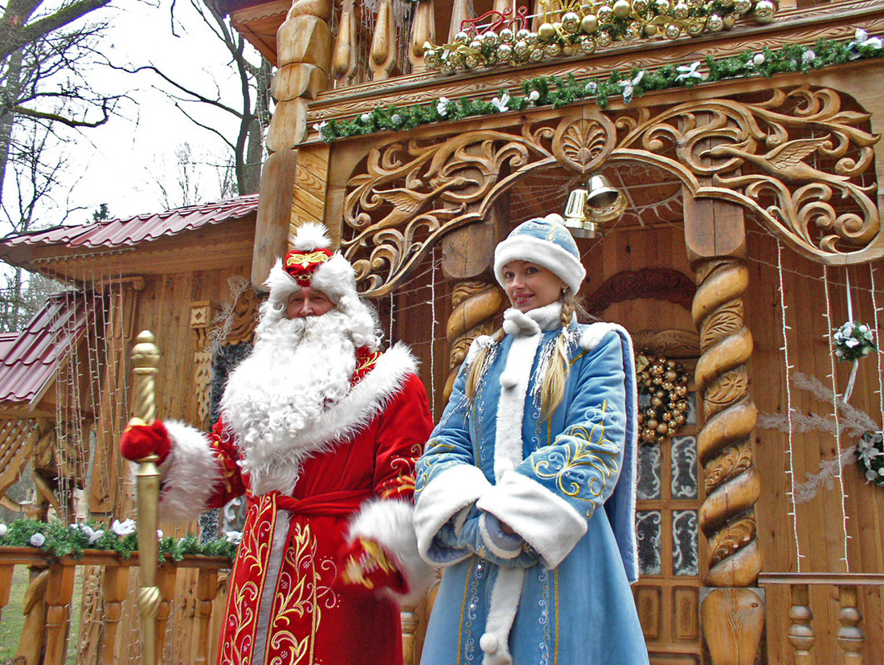

*Siedziba Dziadka Mroza w białoruskiej   
części Puszczy Białowieskiej*

**Media społecznościowe (ang. Social Media) –** termin odnosi się do mediów internetowych i mobilnych technologii, które umożliwiają komunikację (interaktywny dialog) z innymi użytkownikami danych mediów, na różnych płaszczyznach. Ich największymi zaletami jest interaktywność, brak ograniczeń czasowych, przestrzennych   
i terytorialnych. Stała obecność marki w mediach społecznościowych jest obecnie podstawą budowania oraz utrwalania jej wizerunku i lojalności. Istotne wydaje się wybranie kilku kluczowych serwisów społecznościowych, w których prowadzone będą regularne działania służące marce, jej produktom i budujące spójny wizerunek. Marka ma wiele wymiarów i atrybutów, które powinny być obecne w sieci pod postacią kilku różnorodnych kanałów komunikacji spełniających określone funkcje. Najważniejsze z nich w przypadku marki Hajnówka to: funkcja wizerunkowa (promocyjna) i funkcja informacyjna. Poniżej przedstawione zostały propozycje portali społecznościowych, które są wskazane dla marki Hajnówka wraz z ich głównymi funkcjami.

**Facebook** – największy i najpopularniejszy serwis społecznościowy na świecie, w którym profile oprócz osób posiadają organizacje, produkty, instytucje i marki. Obecnie na Facebooku nie ma oficjalnego konta miasta Hajnówki. Proponowane jest więc, by stworzyć oficjalny profil marki „Hajnówka – duchowa witalność” prowadzony w języku polskim. Profil pełnić będzie funkcję wizerunkową (zdjęcia, filmy), promocyjną (informacje o produktach) oraz informacyjną (zapowiedzi wydarzeń, informacja turystyczna). Sugerowane jest by zamieszczać posty nawiązujące do historii i tradycji miasta Hajnówka jako miasta wielokulturowego i różnorodnego. **Alternatywny serwis: Google Plus.**

**Instagram –** serwis społecznościowy przeznaczony do publikowania i dzielenia się materiałami wizualnymi (zdjęcia, krótkie filmy). Obecnie w serwisie nie istnieje żaden profil poświęcony Hajnówce, jednak w trakcie prac nad strategią w serwisie znajdowało się 1267 zdjęć z hashtagiem #hajnowka. Proponowane jest stworzenie serwisu i promowanie hashtaga Hajnówka oraz organizowanie konkursów zachęcających turystów i mieszkańców do dzielenie się materiałami z pobytu w regionie. Zgromadzone w ten sposób materiały mogą później posłużyć do działań promocyjnych marki. Serwis pełni głównie funkcję wizerunkową. **Dodatkowy serwis: Pinterest.**



**YouTube –** serwis umożliwia bezpłatne umieszczanie, oglądanie filmów oraz live streaming (transmisje na żywo). Zaleca się utworzenie oficjalnego kanału marki Hajnówka   
i zamieszczanie na nim profesjonalnych i amatorskich filmów, filmów promocyjnych, relacji z wydarzeń, prezentacji walorów przyrodniczych, szlaków turystycznych i dorobku kulturowego. Obecnie w serwisie znajduje się kilkadziesiąt filmów związanych z Hajnówką wielu autorów. Istnieje konto „Jaka Hajnówka Piękna”, na którym zamieszczane są bardzo różnorodne filmy. Niektóre pokazują miasto i okolicę, atrakcje, szlaki turystyczne, inne natomiast codzienne sytuacje z życia miasta. Brakuje jednak oddzielnego kanału, który zebrał by filmy ukazujące w odpowiedni, markowy sposób. Serwis pełni przede wszystkim funkcje wizerunkową i społecznościową. Zaleca się również stosowanie najnowszych technik realizacji video 360° tzw. wirtualnej rzeczywistości. **Alternatywny serwis: Vimeo.**



**Endomondo –** aplikacja mobilna dla osób uprawiających sporty, zarówno w wymiarze rekreacyjnym jak i wyczynowym, miłośników podróży oraz wykorzystania systemów GPS w czasie aktywności. Aplikacja umożliwia rejestrację i dzielenie się z innymi swoimi osiągnięciami, propozycjami tras pieszych, rowerowych, kajakowych, nordic walking, narciarskich i innych. Każdy rezultat jest zapisywany w formie raportu ze statystykami. Serwis spełnia przede wszystkim funkcję informacyjno-promocyjną oferowanych w regionie tras. **Dodatkowy serwis: Traseo.pl**

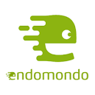

**Inne polecane serwisy:**

**Twitter –** serwis społecznościowy udostępniający usługę mikroblogowania.

**Periscope –** aplikacja streamingowa do transmisji na żywo bezpośrednio z urządzeń mobilnych.

**Snapchat –** aplikacja do przesyłania krótkich (10 s.) filmów i zdjęć**.**

**Vlogi** – to teraźniejszość i przyszłość content marketingu. W związku z wzrastającą popularnością vlogów - video blogów publikowanych w serwisie Youtube - zalecana jest współpraca z blogerami, którzy mogliby włączyć elementy tożsamości marki Hajnówka do swoich produkcji. Poniżej przedstawiono vlogi, których charakter odpowiada głównym założeniom komunikacyjnym marki.

|  |  |  |
| --- | --- | --- |
| **Podróżniccy –** filmy podróżnicze z Polski i ze świata.  Ponad 3000 subskrybentów. | **podrozniccy-logo.png** | |
| **Przygodowa.tv -** nauka i rozrywka w nowym, przygodowym wymiarze. Autorka ukazuje wiele miejsc pełnych tradycji i bogatej historii. Posiada ponad 15 000 subskrybentów. | | **channels4_banner.jpg** |
| **Ziołowy Zakątek -** kanał blogera kulinarnego. Posiada ponad 8000 subskrypcji. | | **maxresdefault.jpg** |
| **Cerkiew.pl i kuchnia.cerkiew.pl** - kanały poświęcone prawosławiu oraz kuchni podlaskiej. Znajdują się na nim film dotyczące życia duchowego, ikonografiki, teologii prawosławia. Kanał jest częścią Prawosławnego Serwisu Internetowego. Razem posiada ponad 2500 subskrypcji. | | **photo.jpg.png logo c.png** |

**Reklama –** tradycyjne narzędzia reklamy również powinny być poddane zasadom o których wspomniano na początku rozdziału. Każda z form reklamy powinna więc być w odpowiedni sposób dopasowana do odbiorcy, przedmiotu reklamy oraz kontekstu w jakim będzie komunikowana.

|  |  |  |  |
| --- | --- | --- | --- |
| **REKLAMA BTL** | | | |
| **NARZĘDZIA** | **FUNKCJA KOMUNIKACYJNA** | **PRZEKAZ TREŚCIOWY** | **ZAKRES DZIAŁAŃ** |
| * **Foldery, przewodniki, mapy, broszury.** Promocyjne materiały drukowane powinny opierać się na spójnej koncepcji wizualnej, prezentować w atrakcyjny sposób ofertę turystyczno-kulturową marki Hajnówka oraz prezentować markowe produkty turystyczne * **Materiały promocyjne dotyczące głównych wydarzeń**   – plakaty, ulotki, informatory, reklama prasowa. Najważniejsze imprezy markowe organizowane w Hajnówce powinny być wspierane przez działania promocyjne skierowane do kluczowych grup odbiorców. | Podstawowym zadaniem działań z zakresu BTL jest przekazywanie najważniejszych informacji o marce Hajnówka.  Dzięki ich atrakcyjnej i odpowiednio dopasowanej formie są także ważnym elementem budującym emocjonalne przywiązanie odbiorców do marki.  Wszystkie wydawnictwa są również cennym źródłem informacji o walorach przyrodniczych i kulturowych regionu, jego historii, atrakcjach turystycznych oraz głównych wydarzeniach. | Przekaz treściowy odgrywa istotną rolę we wspieraniu głównego przekazu marki. Powinien być opracowany zgodnie ze wskazaniami koncepcji kreatywnej marki. | Zarządzanie materiałami drukowanymi powinno wynikać ze szczegółowo przygotowanego planu, który uwzględniał będzie możliwości budżetowe oraz działania innych podmiotów przygotowujących podobne opracowania a także istniejących potrzeb kluczowych grup odbiorców.  Materiały powinny być opracowane w całkowitej zgodności z identyfikacją wizualną marki Hajnówka, celami, pozycjonowaniem marki oraz typem odbiorcy, do którego kierowany będzie materiał promocyjny. Kluczową rolę odgrywać będzie także kreatywność opracowania, oryginalność oraz wysokiej jakości materiały zdjęciowe. |

|  |  |  |  |
| --- | --- | --- | --- |
| **REKLAMA ATL** | | | |
| **NARZĘDZIA** | **FUNKCJA KOMUNIKACYJNA** | **PRZEKAZ TREŚCIOWY** | **ZAKRES DZIAŁAŃ** |
| * **Reklama w wydawnictwach podróżniczych, turystycznych i lifestyle’owych.**   Taka forma reklamy pozwala w odpowiedni sposób dotrzeć do strategicznych grup marki   * **Reklama w TV, radio, digital.**   Jej wykorzystanie uzależnione jest od posiadanego budżetu oraz zasięgu (lokalny, krajowy, międzynarodowy). | Wzmocnienie świadomości marki oraz działania związane z informacją na temat oferowanych produktów, w tym również wydarzeń kulturalnych. | Stosowanie wybranych technik komunikacyjnych, przedstawiać ma przede wszystkim atrybuty marki i korzyści marki związane z możliwościami wykorzystania ich do poprawy stanu ducha i ciała. Kreacje reklamowe w oprawie języka emocji i doznań. | Kampanie reklamowe powinny być wykorzystywane przede wszystkim w promocji produktów turystycznych oraz wydarzeń kulturalnych marki Hajnówka zgodnie z ich specyfiką i grupą docelową marki.  Reklama w prasie i reklama zewnętrzna powinny być przygotowywane w sposób atrakcyjny wizualnie oraz nawiązywać do charakteru, symboliki oraz stylistyki wykorzystywanej na innych nośnikach. |

5. Kluczowe inicjatywy produktowe i flagowe wydarzenia marki.

**CEL:** Stworzenie projektów-wizytówek, które będą kluczowe dla doświadczenia idei marki oraz długoterminowego wizerunku miasta Hajnówka.

Wskazówki rodzajów produktów turystycznych, które będą odzwierciedlać ideę marki miasta Hajnówka:

|  |  |
| --- | --- |
| **Duchowość - uzdrawianie/rozwój duszy** | **Witalność - uzdrawianie/rozwój ciała** |
| * zwiedzanie obiektów sakralnych i muzeum  – szlak miejski * uczestnictwo w wydarzeniach kulturalnych i religijnych * poznawanie i obserwowanie przyrody: przewodnicy, edukacja przyrodnicza itp. * warsztaty, kursy, pobyty: mistyka, regeneracja duchowa itp. * plenery artystyczne, warsztaty kulturowe * spotkania z religią i kulturą: wystawy, spotkania z ciekawymi ludźmi, projekcje filmowe itp. * questing, gry miejskie | * aktywności sportowe i rekreacyjne – indywidualne i zespołowe: zawody, rajdy, szkolenia, kursy, treningi itp., wędrówki piesze, jazda na rowerze, bieganie, nordic walking i inne. * poznawanie lokalnych naturalnych produktów: degustacje, spotkania z twórcami, study tour itp. |

**Nowe propozycje produktowe i promocyjne do wdrożenia:**

* **Markowa strona internetowa** – strona prezentująca produkty marki Hajnówka, informacje o wydarzeniach   
  i inicjatywach, realizacjach, bazę miejsc noclegowych i innych obiektów.
* **Informator „Hajnówka - Duchowa witalność”** – magazyn kulturalno-turystycznym, wydawany raz do roku. Znajdą się w nim artykuły prezentujące atrybuty marki, opis miejsc i wydarzeń kluczowych dla marki a także **informator turystyczny oraz hajnowski kalendarz wydarzeń -** kalendarz imprez i wydarzeń kulturowych, sportowych   
  i rekreacyjnych, tworzony w formie kilkustronicowego folderu, z podziałem na pory roku. W kalendarzu będą zawarte krótkie opisy wydarzeń, połączone ze zdjęciami z poprzednich edycji. Ma on pełnić funkcję informacyjną i promocyjną dla mieszkańców oraz. Wersja papierowa i elektroniczna.
* **Smaki Hajnówki - mikroszlak po miejscowych restauracjach oraz broszura/książka kucharska** zawierająca przepisy z wykorzystaniem lokalnych produktów, konkurs na Jarmarku Żubra. Wydawana co roku jako podsumowanie Jarmarku.
* **Skarby Hajnówki** – folder promujący lokalne produkty spożywcze, z listą lokalnych ziół i herbat, z opisem ich leczniczych właściwości, pozytywnego wpływu regularnego stosowania oraz rekomendacji co do używania.
* **Pakiet turystyczny – Duchowa witalność –** komercyjny produkt turystyczny, program pobytu i aktywności prowadzących do poprawy stanu duchowości i witalności. Do opracowania we współpracy z biurem turystyki przyjazdowej.
* **Zwiedzanie i questing z wykorzystaniem aplikacji Audiotrip** – aplikacja Audiotrip wykorzystuje znane, sprawdzone narzędzie jakim są audio przewodniki oraz najnowsze technologie mobilne. Jej zaletą jest niski koszt a najczęściej bezpłatność po stronie użytkownika. AudioTrip redefiniuje indywidualne zwiedzanie. Pomaga odnaleźć się w nowym miejscu, prowadzi po trasie, opowiada po miejscach w których się znajdujemy, przy zachowaniu pełnej niezależności zwiedzającego. Dzięki aplikacji możliwe jest tworzenie autorskich, specjalistycznych wycieczek oraz stworzenie innowacyjnych questów przyrodniczych i kulturowych. Więcej informacji na stronie [www.audiotrip.org](http://www.audiotrip.org).

**Flagowe wydarzenia marki.**

**Wydarzenia aktualne**

* **Międzynarodowy Festiwal Dni Muzyki Cerkiewnej** – festiwal ten znany jest zarówno w kraju, jak i na arenie międzynarodowej. Odbywa się w Hajnówce w Soborze Św. Trójcy. To wydarzenie ma charakter markowy, gdyż ukazuje wielokulturowość miasta, otwartość na różnorodność oraz szacunek do religii i tradycji. Przyciąga turystów i pielgrzymów Polski i całego świata. Jest doskonałym sposobem na wypromowanie Hajnówki w Polsce oraz zagranicą.
* **Jarmark Żubra** - wielkie święto Hajnówki o charakterze festiwalu. Podczas Jarmarku prezentowane są lokalne produkty, zarówno żywnościowe (sery, chleb, wyroby mięsne) jak i rękodzieła (serwety, firanki, obrusy). Istnieje możliwość skosztowania lokalnych przysmaków oraz zakupienia oryginalnych artykułów. Część wystawiennicza wzbogacona jest występami licznych artystów oraz całych zespołów.
* **Półmaraton Hajnowski** – Każdego roku gromadzi około 300 uczestników z kraju i zagranicy. Trasa Półmaratonu prowadzi z Białowieży drogą główną do Hajnówki, biegnącą cały czas przez teren Puszczy Białowieskiej. Meta biegu zlokalizowana jest w Hajnówce, w Parku Miejskim przy amfiteatrze. Półmaraton Hajnowski to wydarzenie skierowane do pasjonatów sportu, które przyciągnie do miasta określoną grupę turystów. Jest przykładem działania, które niesie za sobą „uzdrowienie ciała” i w ten sposób odzwierciedla markę miasta.
* **Międzynarodowy Festiwalu Piosenki Poetyckiej im. Bułata Okudżawy w Hajnówce "Wiara, Nadzieja, Miłość "** - *"To jest festiwal inny. Niepodobny do innych festiwali. O tę inność lepszy. Według starych receptur na udaną sztukę, która ma jakość i sens. Jest bardziej taborem artystycznym niż festynem. Ale ma masową publiczność. Byłoby znakomicie móc kontynuować tę ideę." – Jan Kondrak, bard o festiwalu.*

**Wydarzenia proponowane**

* **Festiwal „Szósty zmysł Europy” ­**-wydarzenie multidyscyplinarne (spotkania, koncerty, wystawy, projekcje filmów) prezentujące różne aspekty duchowości/mistycyzmu/religijności kultur wschodnioeuropejskich – prawosławie, katolicyzm, judaizm i islam. Współpraca programowa, ekspercka np. Przemek Kossakowski. Koncepcja do rozwinięcia.
* **Plener rzeźbiarski** – Podczas pleneru artyści podejmowaliby w drewnie konkretne tematy, będące motywami przewodnimi poszczególnych edycji. Rzeźbienie i pokazy rzeźbiarskie mogą być wzbogacone praktycznymi warsztatami dla dzieci i młodzieży, prowadzonymi przez tworzących rzeźbiarzy. Plener rzeźbiarski nawiązywałby do tradycji leśnictwa i istotnej roli przemysłu drzewnego w Hajnówce.
* **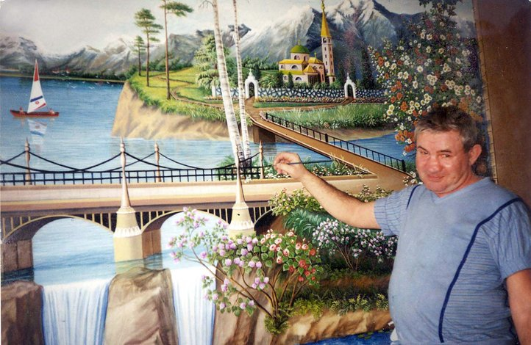Wszystkie kolory Zenka** – festiwal/wydarzenie artystyczne promujące twórczość Zenka – Iłariona Daniluka, hajnowskiego artysty samouka oraz innych artystów samouków z całej Polski. Podczas wydarzenia proponowane są: warsztaty plastyczne, wystawy, spotkania z artystami itp. Współpraca z Janem Gryką z Lublina, propagatorem twórczości Zenka.

6. Harmonogram wdrażania marki.

**Działania wdrażające.**

Działania wdrażające markę Hajnówki możemy podzielić na 3 grupy:

* działania organizacyjne
* działania produktowe
* działania promocyjne

W zakresie działań organizacyjnych będą przede wszystkim procesy przygotowujące mechanizmy wdrożenia marki na poziomie Zespołu ds. Marki oraz działania badawcze i monitorujące. Działania produktowe to zadanie do wspólnej realizacji przez Zespół ds. Marki oraz głównie przedsiębiorców, organizacje pozarządowe i inne podmioty odpowiedzialne za produkty turystyczne. Działania promocyjne obejmują zakres wykorzystania proponowanych   
w dokumencie narzędzi i metod promocyjnych i reklamowych (tj. kampanie, public relations i inne).

Rekomendujemy przeprowadzenie szkoleń dla pracowników Urzędu Miasta w Hajnówce oraz partnerów – instytucji   
i osób, które będą bezpośrednio zaangażowane we wdrażanie elementów strategii marki i jej promocję. Właściwe przeszkolenie pracowników przyczyni się do efektywnego wdrażania rekomendowanych działań. Proponuje się przeprowadzenie szkoleń o tematyce:

* Marka Hajnówka – Duchowa witalność – główne założenia strategii.
* Content marketing – tworzenie angażujących i zgodnych z idea marki treści   
  w mediach społecznościowych i wydawnictwach
* Media relations – w jaki sposób współpracować z mediami.
* Media społecznościowe w promocji marki – wprowadzenie w nowe media.   
  Prowadzenie serwisów i zarządzanie treścią.

**Podmiot wdrażający markę**

W ramach działającej struktury organizacyjnej Urzędu Miasta Hajnówki proponuje się wyodrębnienie stałego Zespołu ds. Marki Hajnówki. W składzie Zespołu powinny znaleźć się co najmniej dwie osoby pełniące odpowiednie dla poprawnego wdrożenia funkcje: Kierownik Zespołu (Brand Manager) oraz Specjalista ds. Komunikacji Marki (Brand Media Manager). Zadania członków Zespołu podzielone zostały na dwie grupy: przygotowanie warsztatu pracy oraz działania stałe.

**Kierownik Zespołu ds. Marki (Brand Manager).** To kluczowe stanowisko z punktu widzenia realizacji zadań wyznaczonych przez strategię marki. Podstawowymi obowiązkami osoby nazywanej także opiekunem marki są: kontrola wdrażania marki oraz koordynacja współpracy partnerskiej.

Przygotowanie warsztatu pracy:

* organizacja pracy Zespołu – przygotowanie regulaminu, harmonogramu itp.
* organizacja spotkania inicjującego działalność Zespołu z pracownikami urzędu miasta oraz jednostek podległych. Przedstawienie roli i zadań Zespołu. Wypracowanie schematu współpracy przy wdrożeniu marki.
* dystrybucja znaku marki wraz z księgą marki wszystkim podmiotom uprawionym do jego używania.
* nawiązanie współpracy z innymi podmiotami – partnerami wdrożenia marki.

Działania stałe:

* realizacja reguł i zasad wdrażania oraz monitorowania strategii marki;
* koordynowanie procesu przygotowania i wdrażania produktów turystycznych;
* promowanie marki i produktów turystycznych oraz instytucji lub osób z nim związanych;
* udzielanie kompleksowej informacji na temat marki i produktów turystycznych;
* współpraca z partnerami w zakresie wdrażania i promocji marki.

**Specjalista ds. Komunikacji Marki (Brand Media Manager).** Stanowisko łączy ze sobą funkcję rzecznika prasowego oraz specjalisty do spraw Public Relations. Media Manager to osoba stale utrzymująca kontakty z mediami lokalnymi oraz związanymi z marką, tworząca i koordynująca tworzenie informacji prasowych oraz specjalizująca się w budowaniu wizerunku marki w mediach społecznościowych.

Przygotowanie warsztatu pracy:

* wyszukanie mediów lokalnych oraz odpowiednich dla promocji idei marki;
* stworzenie bazy mailingowej mediów lokalnych oraz związanych z marką, zawierającej kontakty do redaktorów naczelnych;
* wysłanie maila zapoznawczego z przedstawieniem się oraz informacją dotyczącą pełnionej roli;
* wyznaczenie osób odpowiedzialnych za tworzenie informacji prasowych w każdej jednostce organizacyjnej gminy;
* stworzenie kont/profili w wybranych mediach społecznościowych.

Działania stałe:

* utrzymywanie stałego kontaktu z dziennikarzami;
* pośredniczenie w kontaktach między dziennikarzami a jednostkami organizacyjnymi gminy;
* przesyłanie informacji prasowych dotyczących wydarzeń odbywających się w Hajnówce;
* udzielanie wywiadów na temat wydarzeń;
* monitoring informacji pojawiających się w mediach;
* przygotowanie okresowych raportów dotyczących kontaktów z mediami(np. raz w miesiącu);
* organizowanie konferencji prasowych przy większych wydarzeniach;
* utrzymywanie kontaktu z organizatorami imprez w Hajnówce i w okolicy;
* prowadzenie profili w mediach społecznościowych (Facebook, Instagram, Twitter i inne);
* tworzenie i edycja treści do mediów społecznościowych;
* reagowanie na wpisy i komentarze pojawiające się przy poszczególnych postach.

**Partnerzy marki.** To wszystkie podmioty, które w ramach swojej działalności pod opieką Zespołu ds. Marki mogą realizować cele i zadania wdrożeniowe marki Hajnówka a także wspierać i promować markę.

Do głównych partnerów realizacji strategii zaliczyć możemy:

* + wydziały urzędu miasta oraz jednostki podległe samorządowi miejskiemu;
  + instytucje i organizacje prowadzące działalność w Hajnówce;
  + przedsiębiorcy lokalni;
  + Urząd Marszałkowski Województwa Podlaskiego;
  + Podlaska Regionalna Organizacja Turystyczna ;
  + Polska Organizacja Turystyczna ;
  + regionalne uczelnie wyższe (Politechnika Białostocka);
  + inne instytucje i organizacje pozarządowe z kraju i zagranicy;
  + media lokalne i regionalne.

**Harmonogram wdrażania.** Przygotowany poniżej harmonogram działań obejmuje najbliższe dwa lata (w podziale na 8 kwartałów, I kwartał 2017 do IV kwartału 2018) od przyjęcia strategii w styczniu 2017 roku. Kolejne działania powinny być planowane z rocznym wyprzedzeniem i uwzględniać sytuację finansową organizacji wdrażającej, możliwości pozyskania środków zewnętrznych oraz stopień wdrożenia marki wynikający z przeprowadzonego monitoringu marki i wdrożenia działań promocyjnych.

|  |  |  |  |  |  |  |  |  |
| --- | --- | --- | --- | --- | --- | --- | --- | --- |
| **Działania organizacyjne** | **I kwartał** | **II kwartał** | **III kwartał** | **IV kwartał** | **I kwartał** | **II kwartał** | **III kwartał** | **IV kwartał** |
| Organizacja pracy Zespołu ds. Marki |  |  |  |  |  |  |  |  |
| Szkolenia wdrożeniowe dla pracowników  i partnerów marki. |  |  |  |  |  |  |  |  |
| Wdrożenie systemu identyfikacji wizualnej na stronach internetowych U. Miasta i partnerów |  |  |  |  |  |  |  |  |
| Badania monitorujące stopień wdrożenia marki. |  |  |  |  |  |  |  |  |
| Badanie wizerunku marki wśród turystów |  |  |  |  |  |  |  |  |
| **Działania produktowe** | **I kwartał** | **II kwartał** | **III kwartał** | **IV kwartał** | **I kwartał** | **II kwartał** | **III kwartał** | **IV kwartał** |
| Audyt produktów turystycznych zgodnych z ideą marki. |  |  |  |  |  |  |  |  |
| Organizacja nowych wydarzeń w Hajnówce: np. Festiwal „Szósty zmysł Europy”, plenery rzeźbiarskie, Wszystkie kolory Zenka |  |  |  |  |  |  |  |  |
| Organizacja, współpraca i wsparcie wydarzeń flagowych marki. |  |  |  |  |  |  |  |  |
| **Działania promocyjne** | **I kwartał** | **II kwartał** | **III kwartał** | **IV kwartał** | **I kwartał** | **II kwartał** | **III kwartał** | **IV kwartał** |
| Opracowanie i realizacja kampanii content marketingowej. |  |  |  |  |  |  |  |  |
| Stworzenie i prowadzenie markowej  strony WWW |  |  |  |  |  |  |  |  |
| Prowadzenie profili i kanałów w mediach społecznościowych. |  |  |  |  |  |  |  |  |
| Współpraca z videoblogerami. |  |  |  |  |  |  |  |  |
| Przygotowanie informatora Duchowa Witalność. |  |  |  |  |  |  |  |  |
| Uczestnictwo w targach i imprezach promocyjnych. |  |  |  |  |  |  |  |  |
| Przygotowanie i realizacja kampanii reklamowych (w zależności od możliwości finansowych). |  |  |  |  |  |  |  |  |
| Media tour dla dziennikarzy. |  |  |  |  |  |  |  |  |
| Wydanie folderów/przewodników Smaki Hajnówki i Skarby Hajnówki |  |  |  |  |  |  |  |  |
| Opracowanie audioprzewodnika |  |  |  |  |  |  |  |  |
| Opracowanie pakietu turystycznego Duchowa witalność we współpracy z biurem turystycznym. |  |  |  |  |  |  |  |  |

7. Monitorowanie i ewaluacja wdrażania strategii.

Realizacja założeń i zadań zawartych w strategii należy głównie do powołanego Zespołu ds. Marki. Jak już wcześniej wspomniano rekomendowana jest współpraca z innymi organizacjami działającymi w regionie Puszczy Białowieskiej, samorządami, podmiotami gospodarczymi, grupami nieformalnymi i mieszkańcami, których włączenie się w realizację działań, głównie promocyjnych pomoże odnieść sukces wizerunkowy i komercyjny.

**Narzędzia monitoringu.** Zespół ds. Marki będzie zobowiązany do przeprowadzania prostego badania efektów wdrażania strategii. Badanie polegać będzie na monitorowaniu:

* ilości artykułów i wzmianek w mediach na temat marki, wydarzeń i prowadzonych działań;
* ilości wpisów i zaangażowania odbiorców w mediach społecznościowych i na blogach tematycznych;
* ilości ofert turystycznych/produktów zgodnych z ideą marki;
* ilości uczestników wydarzeń w tym aktywnych uczestników wydarzeń sportowo-rekreacyjnych;
* ilości osób korzystających z Informacji Turystycznych w Hajnówce;
* nakładów wydawnictw promocyjnych i sposobu ich dystrybucji (targi i imprezy promocyjne).

Zalecane jest również wykorzystanie ogólnodostępnych i bezpłatnych narzędzi analitycznych Google Analitycs do monitorowania odwiedzin na stronie internetowej oraz narzędzi statystyk udostępnianych w mediach społecznościowych – Facebook, YouTube i inne.

Pod koniec pierwszego dwuletniego okresu wdrażania strategii rekomendowane jest również przeprowadzenie badania kwestionariuszowego wizerunku marki wśród odbiorców. Badanie pozwoli ocenić znajomość marki, postrzeganie marki na tle marek konkurencyjnych, emocjonalny stosunek do marki, przywiązanie do marki i wartość marki dla konsumenta.

**Autorzy**

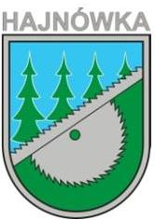

Urząd Miasta Hajnówka

Koordynacja projektu – Magdalena Chirko UM Hajnówka



Synergia Sp. z o.o. Lublin

Kierownik projektu – Michał Basiński

Konsultanci – Karolina Kabacińska, Justyna Nieścioruk

Eksperci – dr Jacek Pogorzelski, Piotr Lutek

1. Strategia zrównoważonego rozwoju powiatu hajnowskiego na lata 2015-2020, str. 65 [↑](#footnote-ref-1)
2. ibidem, str. 202 [↑](#footnote-ref-2)
3. ibidem, str. 286 [↑](#footnote-ref-3)
4. ibidem, str. 344 [↑](#footnote-ref-4)
5. Strategia Marki Regionu Puszcza Białowieska, str. 59 [↑](#footnote-ref-5)
6. Ibidem, str. 74 [↑](#footnote-ref-6)
7. Ibidem, str. 83 [↑](#footnote-ref-7)
8. Strategia zarządzania i promocji regionu Puszczy Białowieskiej (streszczenie), str. 52 [↑](#footnote-ref-8)
9. Strategia Rozwoju Województwa Podlaskiego do roku 2020, str. 36 [↑](#footnote-ref-9)
10. Jacek Pogorzelski. Praktyczny marketing miast i regionów, Warszawa 2012. [↑](#footnote-ref-10)
11. Jacek Pogorzelski. Praktyczny marketing miast i regionów, Warszawa 2012. [↑](#footnote-ref-11)
12. Analiza skojarzeniowej struktury marki Hajnówka w umysłach mieszkańców i ludzi w niej pracujących, Praca zaliczeniowa grupy na kierunku Psychologia Biznesu Uniwersytet SWPS, Warszawa 2015 [↑](#footnote-ref-12)
13. Jacek Pogorzelski. Praktyczny marketing miast i regionów, Warszawa 2012. [↑](#footnote-ref-13)
14. Jacek Pogorzelski. Praktyczny marketing miast i regionów, Warszawa 2012. [↑](#footnote-ref-14)